建设项目环境影响报告表
（生态影响类）

项 目 名 称： | 金南大道西延线四期项目
建设单位（盖章）： | 达州发展(控股)有限责任公司
编 制 日 期： | 2024年4月

中华人民共和国生态环境部制

一、建设项目基本情况
建设项目名称 | 金南大道西延线四期项目
项目代码 | 2307-511700-04-01-936465
建设单位联系人 | 蒲长虹 | 联系方式 | 15683301109
建设地点 | 达州市通川区马踏洞新区，起点与金南大道西延线三期相接（已建），终点与绕城高速西段连接线相接
地理坐标 | 起点：经度107°25′11.893′′，纬度31°12′6.183″  终点：经度107°23′55.746′′，纬度31°12′18.677′′
建设项目  行业类别 | 五十二、交通运输业、管道运输业；131城市道路，新建快速路、主干路；城  市桥梁、隧道 | 用地（用海）面积（㎡）/长度（km） | 道路占地4.4228万㎡；道路左线长度2119.54m、右线长度2113.96m
建设性质 | 新建（迁建）  改建  扩建  技术改造 | 建设项目  申报情形 | 首次申报项目  不予批准后再次申报项目  超五年重新审核项目  重大变动重新报批项目
项目审批（核准/备案）部门（选填） | 达州市发展和改革委员会 | 项目审批（核准/  备案）文号（选填） | 川投资备[2307-511700-04-01-936465]FGQB-0011号
总投资（万元） | 77000 | 环保投资（万元） | 238
环保投资占比（%） | 0.31 | 施工工期 | 24个月
是否开工建设 | 否  是：
专项评价设置情况 | 根据《建设项目环境影响报告表编制技术指南（生态影响类）》（试行）表1判定，本项目应设置声环境专项评价，判定结果如下：  表1-1项目专项评价设置情况  专项评价的类别 涉及项目类别 本项目情况 判定结果  地表水 水力发电：引水式发电、涉及调峰发电的项目；人工湖、人工湿地：全部； 水库:全部； 引水工程：全部(配套的管线工程等除外)； 防洪除涝工程：包含水库的项目； 河湖整治：涉及清淤且底泥存在重金属污染的项目 不涉及 /  地下水 陆地石油和天然气开采：全部； 地下水(含矿泉水)开采：全部； 水利、水电、交通等：含穿越可溶岩地层隧道的项目 不涉及 /  生态 涉及环境敏感区(不包括饮用水水源保护区，以居住、医疗卫生、文化教育、科研、行政办公为主要功能的区域，以及文物保护单位)的项目 不涉及 /  大气 油气、液体化工码头：全部； 干散货(含煤炭、矿石)、件杂、多用途、通用码头：涉及粉尘、挥发性有机物排放的项目 不涉及 /  噪声 公路、铁路、机场等交通运输业涉及环境敏感区(以居住、医疗卫生、文化教育、科研、行政办公为主要功能的区域)的项目； 城市道路(不含维护，不含支路、人行天桥、人行地道)：全部 本项目为新建城市主干路，属于城市道路 应设置声环境专项评价  环境风险 石油和天然气开采：全部； 油气、液体化工码头：全部； 原油、成品油、天然气管线(不含城镇天然气管线、企业厂区内管线)、危险化学品输送管线(不含企业厂区内管线)：全部 不涉及 /  注：“涉及环境敏感区”是指建设项目位于、穿（跨）越（无害化通过的除外）环境敏感区，或环境影响范围涵盖环境敏感区。环境敏感区是指《建设项目环境影响评价分类管理名录》中针对该类项目所列的敏感区。
规划情况 | 规划名称：《达州市马踏洞外围片区控制性详细规划》（重庆大学规划  设计研究院有限公司）（2022年3月）  规划审批机关：达州市自然资源和规划局
规划环境影响  评价情况 | /
规划及规划环境影响评价符合性分析 | 与《达州市马踏洞外围片区控制性详细规划》符合性分析：  马踏洞外围片区位于达州城区西北部、西城区的西部。规划区范围东与马踏洞中心服务区相连，南邻河市镇，西至铁山，北与梁家坝组团接壤，规划用地面积约17.47平方公里，其中建设用地规模8.18平方公里。规划区是以居住为主体，兼有公共服务、休闲旅游和专业市场等功能的城市新区。  规划区功能结构为”一带三组团。  城郊生态休闲产业带---结合外环线两侧的山水绿化，以生态观光和旅游休闲为主。  北部复兴居住组团---依托复兴镇区进行提升完善，以居住配套为主。  中部碑儿梁商贸组团---结合建材及生态物流通运，以物流商贸为主。  南部烟地梁居住组团---结合经开区生态商务中心打造，以结合商务为主。  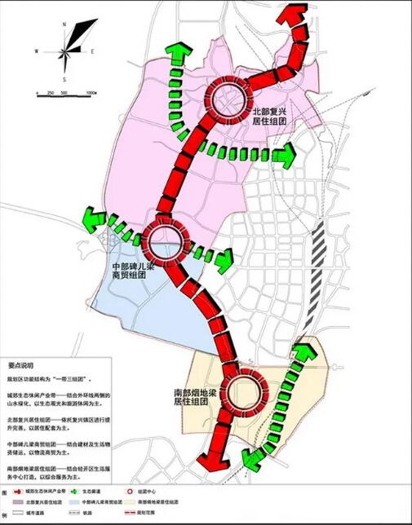  图1-1 达州市马踏洞外围片区控制性详细规划图  本项目为新建城市主干路项目，对区域发展具有重要意义，与马踏洞外围片区控制性规划相符。
其他符合性分析 | 一、产业政策与规划符合性分析  本项目为城市主干路建设项目，属于新建项目，根据中华人民共和国国家发展和改革委员会《产业结构调整指导目录（2024年本）》，本项目属于“鼓励类”中二十二条“城镇基础设施”中第1条“城市公共交通”，同时本项目不属于国土资源部“关于发布实施《限制用地项目目录（2012年本））》和《禁止用地项目目录（2012年本）》的通知”规定的项目。  本项目已在达州市发展和改革委员会进行了立项备案，备案号：川投资备[2305-511715-99-01-585040]FGQB-0065号（见附件1）。  因此，本项目的建设符合国家现行产业政策。  二、“三线一单”符合性分析  根据《长江经济带战略环境评价四川省达州市“三线一单”生态环境分区管控优化完善研究报告》，达州市生态保护红线面积1214.56km²，占达州市国土面积比例的7.33%，与原2018年相比，面积减少了42.40km²，其中调入红线287.98km²，调出红线330.38km²。达州市生态保护红线主要分布在大巴山和盆地区域，涉及大巴山生物多样性维护—水源涵养生态保护红线、盆中城市饮用水源—水土保持生态保护红线。本项目三线一单符合性分析如下：  1、与生态保护红线符合性分析  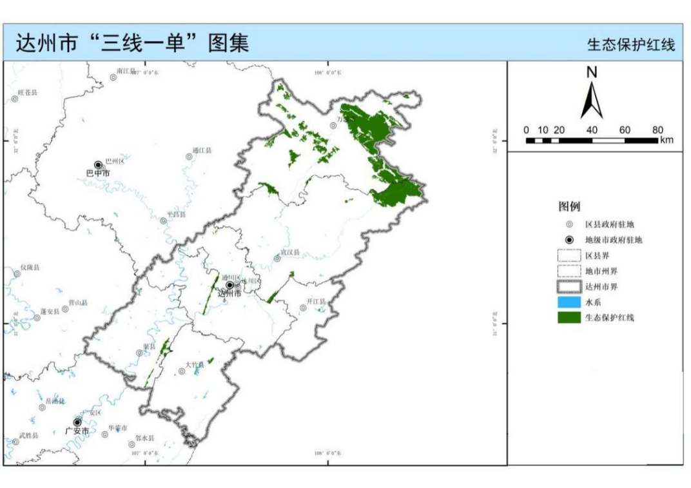  本项目所在地  图1-2 项目与达州市生态保护红线位置关系图  本项目位于四川省达州市通川区马踏洞新区，根据《达州市“三线一单”图集-生态保护红线图》，本项目不在生态红线保护范围内。  本项目用地总规模4.4228公顷，土地利用现状情况为农用地3.0415公顷（耕地1.4272公顷，含永久基本农田0公顷），建设用地1.3109公顷，未利用地0.0704公顷。因此，本项目不占用永久基本农田，不占用生态保护红线，符合达州市通川区总体规划。  2、与“环境质量底线”符合性分析  根据项目所在区域环境质量现状调查，项目所在区域属于环境空气质量达标区，本项目属于城市主干道建设项目，施工期污染主要为扬尘、施工噪声、施工废水及废弃土石方等施工固废，运营期污染主要为道路交通噪声、车辆尾气。施工期污染将采取相应的环保措施，降低扬尘、施工噪声等对环境的影响，且施工期是有限的，施工污染将随着施工期的结束而结束，故其对环境的影响有限。运营期主要通过工程措施降低交通噪声对环境的影响，且项目区地势较开阔，对周边环境影响较小。  因此，本项目的建设未触及当地环境质量底线，符合相关要求。  3、与“资源利用上线”符合性分析  本项目不涉及矿产资源、地下水资源开采和基本农田等土地资源占用问题，本项目营运过程中交安工程消耗一定量的电源和水资源，项目资源消耗量相对于资源利用总量较少。  因此，本项目的建设未触及当地的资源利用上线，符合相关要求。  4、生态环境准入清单  根据《达州市人民政府关于落实生态保护红线、环境质量底线、资源利用上线制定生态环境准入清单实施生态分区管控的通知》（达市府发〔2021〕17号），本项目位于城镇重点管控单元。  综上，本项目不在生态保护红线内、未超出环境质量底线及资源利用上线、未列入当地环境准入负面清单内。  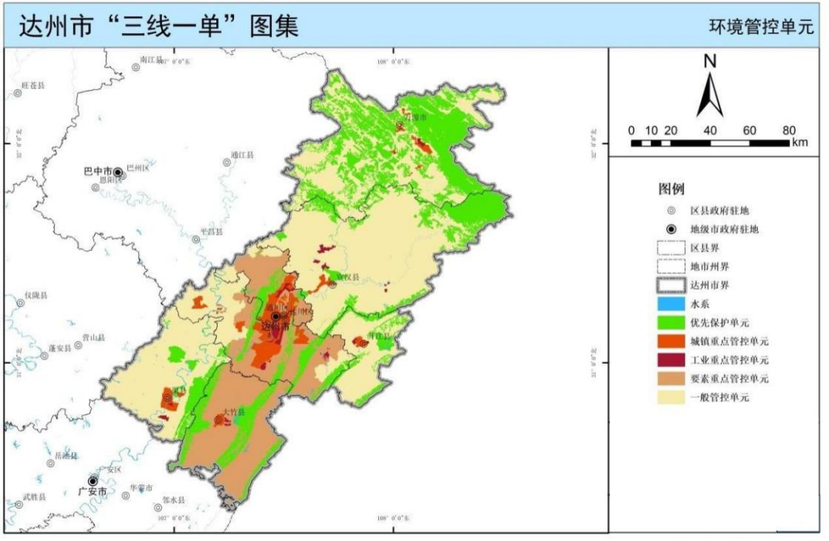  本项目所在地  图1-3 达州市环境管控单元图  5、与环境管控单元符合性分析  本项目属于城镇重点管控单元，同时项目为城市主干道建设工程，不属于区域重点管控项目，区域环境质量良好，污染物均能实现达标排放，满足环境质量管控要求。  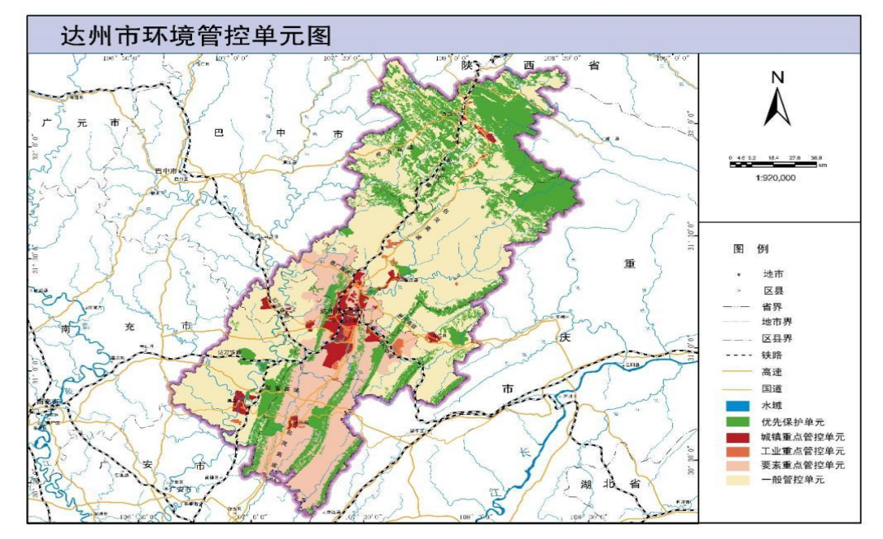  本项目所在地  图1-4 项目与达州市环境管控单元位置关系  根据《四川省生态环境厅办公室关于印发《产业园区规划环评“三线一单”符合性分析技术要点(试行)》和《项目环评“三线一单”符合性分析技术要点(试行)》的通知”》（川环办函〔2021〕469号）中相关内容：若建设项目位于产业园区外，需进行空间符合性分析以及管控要求符合性分析。  根据四川省政务服务网“三线一单”查询网站（网址：https://www.sczwfw.gov.cn/tftb/jmopenpub/jmopen_files/webapp/html5/sxydctfx/index.html?areaCode=510000000000）查询项目所在地“三线一单”结果截图如下：  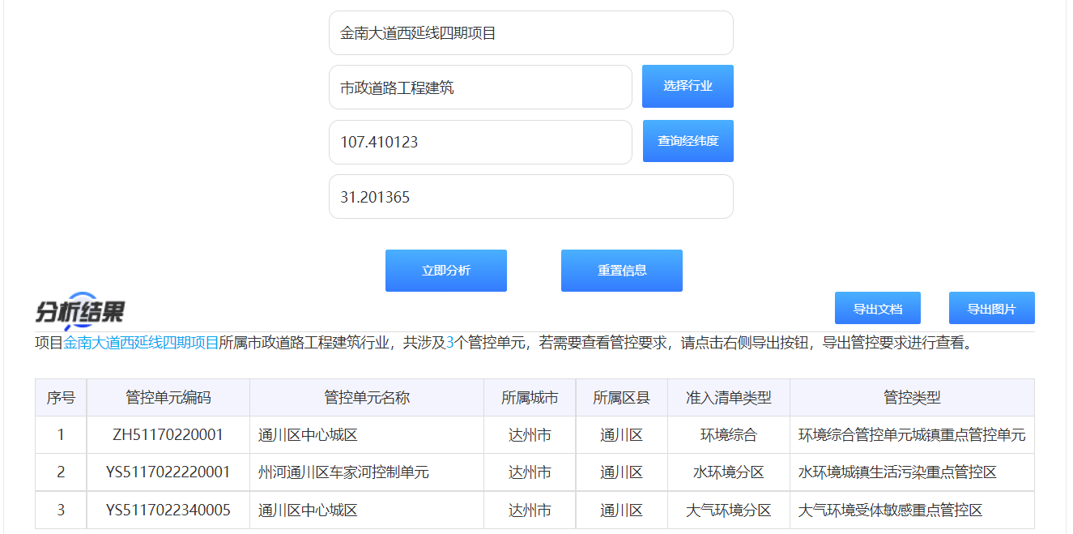  图1-5 “三线一单”查询结果截图  生态环境准入清单符合性分析如下表：

表1-2 项目与环境管控单元的符合性分析
环境管控单元编码 | 环境管控单元名称 | 达州市普适性清单 | 管控类别 | 单元特性管控要求 | 本项目情况 | 符合型分析
ZH51170220001 | 通川区中心城区 | 空间布局约束：  禁止开发建设活动的要求  -禁止在长江干支流岸线一公里范围内新建、扩建化工园区和化工项目。禁止在长江干流岸线三公里范围内和重要支流岸线一公里范围内新建、改建、扩建尾矿库；但是以提升安全、生态环境保护水平为目的的改建除外。  -原则上禁止新建工业企业（新建工业企业原则上都应在工业园区内建设）。  -禁止在居民区、学校、医疗和养老机构等周边新建有色金属冶炼、焦化、化工、铅蓄电池制造等行业企业，有序搬迁或依法关闭对土壤造成严重污染的现有企业。  -禁止在长江流域河湖管理范围内倾倒、填埋、堆放、弃置、处理固体废物。  限制开发建设活动的要求  -现有工业企业不得新增污染物排放。  -允许企业以提升安全、生态环境保护水平为目的的改建，引导企业结合推进新型城镇化、产业结构调整和化解过剩产能等，退城入园，有序搬迁。  -严格控制在城镇空间范围内新布设工业园区。若新布局工业园区，应符合达州市国土空间规划，并结合区域环境特点、三线成果、园区产业类别，充分论证选址的环境合理性。  -严格控制新增建设用地规模，法定城乡规划除外  不符合空间布局要求活动的退出要求  -现有工业企业适时进行有序退出。  -按照相关规划和要求，清理整顿非法采砂、非法码头，全面清除不合规码头。  -在全市范围深入开展集中整治“散乱污”工业企业，对不符合产业政策和规划布局的，一律责令停产、限期搬迁或关停；  -有序搬迁或依法关闭对土壤造成严重污染的现有企业。  -到2025年，城镇人口密集区现有不符合安全和卫生防护距离要求的危险化学品生产企业搬迁进入规范化工园区或关闭退出。  -不断优化长江经济带化工行业空间布局，有效控制化工污染。推进化工企业搬迁入园，加强化工园区基础设施建设。  其他空间布局约束要求  暂无  污染物排放管控：  允许排放量要求  达州市2025年水污染物允许排放量COD33136.93t，氨氮2055.16t，TP252.53t；  现有源提标升级改造  -到2025年，水环境敏感地区污水处理基本达到一级A排放标准。  -燃气锅炉升级改造，达到特别排放限值。  -城市污水处理厂进水生化需氧量（BOD）浓度低于100mgL的，要围绕服务片区管网，系统排查进水浓度偏低的原因，科学确定水质提升目标，制定并实施“一厂一策”系统化整治方案，稳步提升污水收集处理设施效能。  其他污染物排放管控要求  新增源等量或倍量替代:-上一年度水环境质量未完成目标的，新建排放水污染的建设项目按照总量管控要求进行倍量削减替代。  -上一年度空气质量年平均浓度不达标的城市，建设项目新增相关污染物按照总量管控要求进行倍量削减替代。加快城市天然气利用，增加天然气对煤炭和石油的替代，提高天然气民用、交通、发电、工业领域天然气消费比重。  污染物排放绩效水平准入要求:严格落实建设工地管理要求，做好扬尘污染管控工作。  -从事机动车修理、印刷、服装干洗、研发等排放挥发性有机污染物的生产作业，应当按照有关技术规范进行综合治理。禁止露天和敞开式喷漆作业；包装印刷业必须使用符合环保要求的油墨；餐饮服务业油烟和废水必须经处理达到相应排放标准要求。  -建材行业原料破碎、生产、运输、装卸等各环节严格落实抑尘措施，有效控制粉尘无组织排放。-到2023年，城市污泥无害化处置率和资源化利用率进一步提高，力争达州市鲜家坝、周家坝城市生活污水处理厂污泥无害化处置率达92%、各县（市）城市达85%；城市生活污水资源化利用水平明显提升。-到2023年基本实现原生生活垃圾“零填埋”，鼓励跨区域统筹建设焚烧处理设施，在生活垃圾日清运量不足300吨的地区探索开展小型生活垃圾焚烧设施试点；生活垃圾回收利用率力争达30%以上。  -实施密闭化收运，推广干湿分类收运。强化垃圾渗滤液、焚烧飞灰安全处置，城市生活垃圾无害化处理率保持100%。  -到2023年，力争全省生活垃圾焚烧处理能力占比达60%以上，地级以上城市具备厨余垃圾集中处理能力；县城生活垃圾无害化处理率保持95%以上，乡镇及行政村生活垃圾收转运处置体系基本实现全覆盖；  -2030年，渠江流域用水总量控制在31.61亿m3以内，渠江干流COD排放总量限制在4.89万ta内、NH3-N排放总量限制在0.54万ta内。全面推进节水型社会建设，加强河湖（库）水域岸线保护及管理，加强入河排污口规范化建设，加强工业污染、农业农村污染、船舶港口污染防治。对流域内饮用水源地进行有效保护及规范化建设。-到2025年，基本消除城市建成区生活污水直排口和收集处理率设施空白区，城市生活污水集中收集率力争达到70%以上；城市和县城水处理能力基本满足经济社会发展需要，县城污水处理达到95%以上；  环境风险防控：  联防联控要求  强化区域联防联控，严格落实《关于建立跨省流域上下游突发水污染事件联防联控机制的指导意见》；定期召开区域大气环境形式分析会，强化信息共享和联动合作，实行环境规划，标准，环评，执法，信息公开“六统一”，协力推进大气污染源头防控，加强川东北区域大气污染防治合作  其他环境风险防控要求  企业环境风险防控要求:现有涉及五类重金属的企业，不得新增污染物排放，限期退城入园或关停。用地环境风险防控要求:工业企业退出用地，须经评估、修复满足相应用地功能后，方可改变用途。  资源开发利用效率要求：  水资源利用总量要求  -到2025年，全国污水收集效能显著提升，县城及城市污水处理能力基本满足当地经济社会发展需要，水环境敏感地区污水处理基本实现提标升级；全国地级及以上缺水城市再生水利用率达到25%以上。  地下水开采要求  以省市下发指标为准  能源利用总量及效率要求  -严控使用燃煤等高污染燃料，禁止焚烧垃圾。  -全面淘汰每小时10蒸吨以下的燃煤锅炉；在供气管网覆盖不到的其他地区，改用电、新能源或洁净煤。  -地级以上城市建成区禁止新建每小时20蒸吨以下燃煤锅炉；对20蒸吨及以上燃煤锅炉实施脱硫改造，建设高效脱硫设施；对循环流化床锅炉以外的燃煤发电机组一律安装脱硫设施，对燃煤锅炉和工业锅炉现有除尘设施实施升级改造，确保达到新的排放标准和特别排放限值。  禁燃区要求  -高污染燃料禁燃区内禁止燃用的燃料为《高污染燃料目录》（2017）中III类（严格）燃料组合，包括：（一）煤炭及其制品；（二）石油焦、油页岩、原油、重油、渣油、煤焦油；（三）非专用锅炉或未配置高效除尘设施的专用锅炉燃用的生物质成型燃料。  -禁燃区内禁止销售、燃用高污染燃料；禁止新建、改建、扩建燃用高污染燃料的设施和设备。  -禁燃区内已建成的高污染燃料燃用设施由辖区人民政府制定限期改造计划，改用天然气、页岩气、液化石油气、电或其他清洁能源。  其他资源利用效率要求  暂无 | 空间布局约束 | 禁止开发建设活动的要求  执行达州市城镇重点管控单元总体要求  限制开发建设活动的要求  城市发展遵循“北控、西扩、南拓、东进、中优”的布局战略其他同达州市城镇重点总体管控要求  允许开发建设活动的要求  不符合空间布局要求活动的退出要求  位于城镇空间内的工业园区外工业企业：具有合法手续的企业，且污染物排放及环境风险满足管理要求的企业，可继续保留，不得新增污染物排放，并进一步加强日常环保监管；如无合法手续，或污染物排放超标、环境风险不可控的企业，限期进行整改提升，通过环保、安全、工艺装备升级等落实整改措施并达到相关标准实现合法生产，整改后仍不能达到要求的，属地政府应按相关要求责令关停并退出尽快创造条件搬迁达钢至经开区第二园区，限制达钢工业用地原地扩展其他同达州市城镇重点总体管控要求  其他空间布局约束要求 | 本项目属于城市主干道建设项目，不属于生产性项目，也不属于工业性质大气污染类项目 | 符合
 |  |  | 污染物排放管控 | 现有源提标升级改造  通川区全域属于四川省大气污染防治重点区域，执行大气污染物特别排放限值。  新增源等量或倍量替代  执行达州市城镇重点管控单元总体要求  新增源排放标准限值  通川区全域属于四川省大气污染防治重点区域，执行大气污染物特别排放限值。其他同达州市城镇重点总体准入要求  污染物排放绩效水平准入要求  -达钢：未纳入淘汰计划的烧结机和球团设备全部实施烟气脱硫，不得设置脱硫设施烟气旁路；所有钢铁烧结及球团应安装脱硝设施；烧结机头、机尾、高炉出铁场、转炉烟气除尘等设施实施升级改造，露天原料场实施封闭改造，原料转运设施建设封闭皮带通廊，转运站和落料点配套抽风收尘装置。-其他同城镇重点管控单元总体准入要求  其他污染物排放管控要求 | 不涉及 | /
 |  |  | 环境风险防控 | 严格管控类农用地管控要求  执行达州市城镇重点管控单元总体要求  安全利用类农用地管控要求  有一定危险性仓库用地远离市区，按有关规范选址和建设，留够防护距离，原则上安排在铁山山谷。其他同达州市城镇重点总体准入要求  污染地块管控要求  执行达州市城镇重点管控单元总体要求  园区环境风险防控要求  企业环境风险防控要求  执行达州市城镇重点管控单元总体要求  其他环境风险防控要求 | 不涉及 | /
 |  |  | 资源开发效率要求 | 水资源利用效率要求  执行达州市城镇重点管控单元总体要求  地下水开采要求  执行达州市城镇重点管控单元总体要求  能源利用效率要求  执行达州市城镇重点管控单元总体要求  其他资源利用效率要求  禁燃区要求：同达州市城镇重点总体准入要求 | 本项目属于城市主干道建设项目，施工期做好各类扬尘、降噪措施后对周边环境影响有限 | 符合
YS5117022220001 | 州河通川区车家河控制单元 | 空间布局约束：  禁止开发建设活动的要求  暂无  限制开发建设活动的要求  暂无  不符合空间布局要求活动的退出要求  暂无  其他空间布局约束要求  暂无  污染物排放管控：  允许排放量要求  暂无  现有源提标升级改造  暂无  其他污染物排放管控要求  暂无  环境风险防控：  联防联控要求  暂无  其他环境风险防控要求  暂无  资源开发利用效率要求：  水资源利用总量要求  暂无  地下水开采要求  暂无  能源利用总量及效率要求  暂无  禁燃区要求  暂无  其他资源利用效率要求  暂无 | 空间布局约束 | 禁止开发建设活动的要求  限制开发建设活动的要求  允许开发建设活动的要求  不符合空间布局要求活动的退出要求  其他空间布局约束要求 | 不涉及
 |  |  | 污染物排放管控 | 城镇污水污染控制措施要求  强化生活污水治理，以尾水排放去向确定排放标准，因地制宜选取治理技术及方法，加快污水处理设施建设运行，城污水城镇生活污水处理厂出水达到《城镇污水处理厂污染物排放标准》（GB18925）要求；鼓励农村生活污水实行资源化利用，排放的尾水达到《农村生活污水处理设施水污染物排放标准》要求。强化生活垃圾收集处理，推广生活垃圾分类收集处理，从源头减少处理处置量。  工业废水污染控制措施要求  农业面源水污染控制措施要求  船舶港口水污染控制措施要求  饮用水水源和其它特殊水体保护要求 | 不涉及
 |  |  | 环境风险防控 | 加强环境风险防范，坚持预防为主，构建以企业为主体的环境风险防控体系，优化产业布局，加强协调联动，提升应急救援能力；严格环境风险源头防控，加强涉重金属、危险废物、危化品等重点企业环境风险评估；强化工业、企业集中分布区环境风险管控，建设相应的防护工程 | 不涉及
 |  |  | 资源开发效率要求 | / | / | /
YS5117022340005 | 通川区中心城区 |  | 空间布局约束 | 禁止开发建设活动的要求  限制开发建设活动的要求  允许开发建设活动的要求  不符合空间布局要求活动的退出要求  其他空间布局约束要求 | 不涉及 | /
 |  |  | 污染物排放管控 | 大气环境质量执行标准  《环境空气质量标准》（GB3095-2012）：二级  区域大气污染物削减/替代要求  新增大气污染物排放的建设项目实施总量削减替代。  燃煤和其他能源大气污染控制要求  工业废气污染控制要求  机动车船大气污染控制要求  扬尘污染控制要求  农业生产经营活动大气污染控制要求  重点行业企业专项治理要求  其他大气污染物排放管控要求 | 本项目道路车辆应按照有关燃油使用要求使用符合环保要求的燃油，确保车辆燃油尾气满足排放  要求 | 符合
 |  |  | 环境风险防控 | 现有涉及五类重金属的企业，不得新增污染物排放，限期退城入园或关停；工业企业退出用地，须经评估、修复满足相应用地功能后，方可改变用途 | 不涉及 | /
 |  |  | 资源开发效率要求 | / | 不涉及 | /
综上，本项目在生态保护红线、空间布局约束、污染物排放管控、环境风险防控、资源开发效率等方面均符合项目所在区域“三线一单”要求。

二、建设项目工程分析
地理位置 | 本项目位于达州市通川区马踏洞新区，路线起自达州市通川区复兴镇后河村，终至达州市通川区复兴镇岩峰洞村。全线主要控制点有6处，起点与金南大道西延线三期（已建，K0+000）相接，终点与绕城高速西段（在建，K2+264.036）连接线相接，底平层先后与环城路（已建，K0+476.488）、好一新市场（已建，K0+609.6）、纵一路（规划，K1+065.694）和纵二路（规划，K1+339.437）平交。地理位置见附图1。  经纬度如下：  起点：经度107°25′11.893′′，纬度31°12′6.183″；  终点：经度107°23′55.746′′，纬度31°12′18.677″。  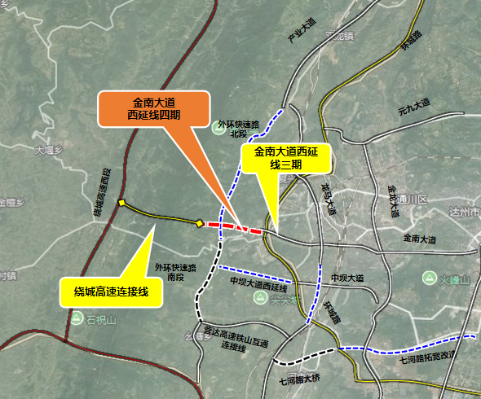  图2-1 项目位置关系图
项目组成及规模 | （一）项目基本情况  本项目为金南大道西延线四期项目，道路走向由东向西，起点接已建的金南大道西延线三期西段道路工程，底层与已建环城路和规划道路平交，主线终点接达州绕西高速连接线隧道出口处100m位置。  道路定位于城市主干路，设计速度主线60km/h，底平层设计速度50km/h，匝道设计速度40km/h。  本项目道路长度左线2119.535m（K0+144.5～K2+264.036)，右线2113.955m（K0+144.5～K2+258.456)；底平层1294.936m（K0+044.501～K1+339.437)；匝道桥2座（桩号为：AK0+736.39～AK1+042.103；BK0+736.39～BK1+042.103）。  其中主线为双向6车道（宽度25.5m），匝道为2车道（宽度9m），底层辅道在K0+499.853～K0+736.39范围内为双向8车道，K0+736.39～K1+339.437范围内为双向4车道，分离式路基段为单向3车道（宽度13m）。  道路主要控制点为：金南大道三期（已建）、环城路（已建）、好一新市场（已建）、纵一路（规划）、纵二路（规划）、达州绕西高速连接线（在建）。  1、金南大道西延线三期（已建）  已建金南大道西延线三期为城市主干路，其预留本项目跨线桥位置，预留宽度为34米，本项目为保证主线设计指标，对三期进行改造，三期设计速度60km/h。  2、环城路（已建）  已建环城路与本项目底平层在K0+476.488处平交，已建环城路设计速度60km/h，红线宽度32m。  3、好一新市场（已建）  道路南侧为好一新市场正在建设，市场内部道路已建设完成，市场出入口与本项目底层辅道在K0+609.6处平交，为保证其出行及交通转换，在本项目与其用地红线间开口，相接处标高以现状已建道路标高为准。目前因本道路未建，其出入口通过连接道路与已建环城路衔接，保障其目前出行需求。  4、纵一路（规划）  规划纵一路与本项目底层辅道在K1+065.694处平交，规划道路设计速度40km/h，红线宽度24m。  5、纵二路（规划）  规划纵二路与本项目底层辅道在K1+339.437处平交，规划道路设计速度40km/h。红线宽度20m。  6、达州绕西高速连接线（在建）  本项目终点连接达州绕西高速连接线，终点位置为隧道出口100m处，达州绕西高速连接线目前在建。  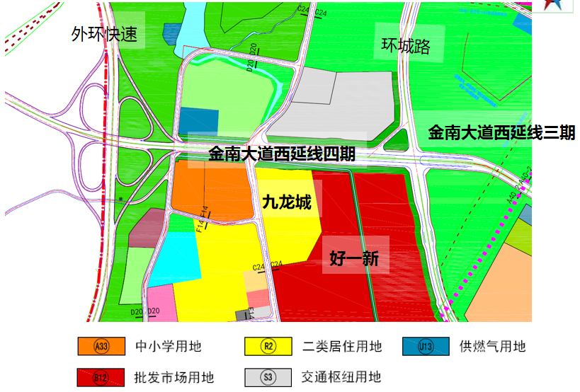  注：外环快速为规划道路，本项目从规划线路上方修建桥梁跨越，本项目预留闸道连接点，故该处不作为本项目控制点。  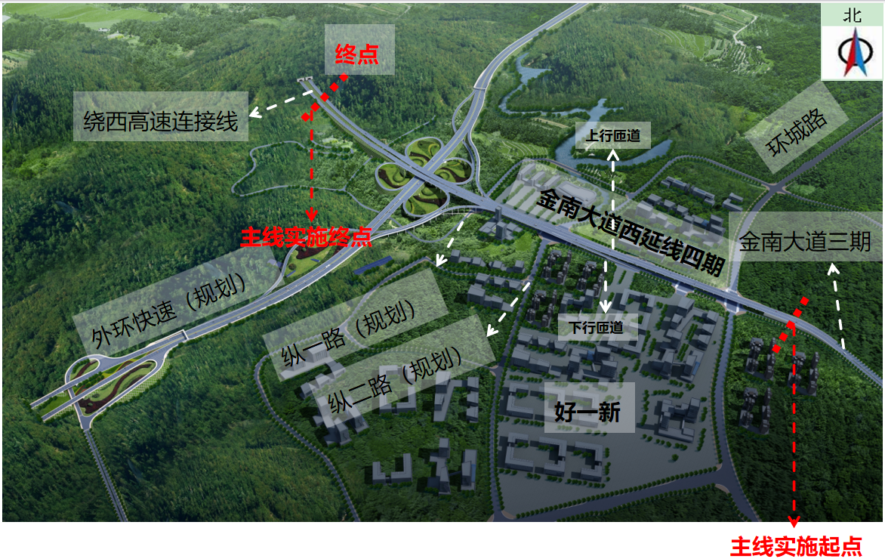  图2-2 项目主要控制点位置图  （二）设计标准  本项目道路等级为城市主干路，设计速度主线60km/h，主线桥梁宽25.5m，主线分离式路基单侧宽度13m。底平层50km/h，底平层红线宽47.5m/52.5m/33.5m（其中设计起点～环城路K0+476.488跨线桥段，对三期断面进行改造，改造后宽度50.5m）。上下匝道设计速度40km/h，宽度为9m。设计路面结构为沥青混凝土路面，道路交通饱和设计年限为20年，路基、涵洞设计洪水频率为1/100。  表2-1 主要技术指标表（主线）  主要技术指标 单位 规范标准值 设计采用值  道路等级 城市主干路 城市主干路  设计速度 km/h 60 60  设超高圆曲线最小半径 一般值 m 300 300  极限值 m 150  最大纵坡 一般值 % 5 4.87（顺延已建三期纵坡）  极限值 % 6  最小纵坡 % 0.3 0.45  最小坡长 m 150 178.10  最小凸曲线半径（一般值） m 1800 2800  最小凹曲线半径（一般值） m 1500 3500  平曲线最小长度 一般值 m 150 243.43  极限值 m 100  缓和曲线最小长度 m 50 90  竖曲线最小长度 一般值 m 120 130  极限值 m 50  桥梁净空 城市道路 m 4.5 5.0  荷载标准 桥涵：城市—A级 人群：按《城市桥梁设计规范》计算取值 路面：标准轴载BZZ—100KN  设计年限 道路交通量达到饱和时的设计年限20年 路面结构设计使用年限15年（沥青混凝土路面）  基本地震烈度 基本烈度6度，构造设防7度  轴载次数 20253700（次/车道）  表2-2 主要技术指标表（底平层）  主要技术指标 单位 规范标准值 设计采用值  道路等级 城市主干路 城市主干路  设计速度 km/h 50 50  设超高圆曲线最小半径 一般值 m 200 300  极限值 m 100  最大纵坡 一般值 % 5.5 4.89  极限值 % 6  最小纵坡 % 0.3 0.3  最小坡长 m 130 240  最小凸曲线半径（一般值） m 1050 1250（三期现状）  最小凹曲线半径（一般值） m 1050 3500（环城路以西）  平曲线最小长度 一般值 m 130 243.43  极限值 m 85  缓和曲线最小长度 m 45 90  竖曲线最小长度 一般值 m 100 105  极限值 m 40  桥梁净空 城市道路 m 4.5 5.0  荷载标准 桥涵：城市—A级 人群：按《城市桥梁设计规范》计算取值 路面：标准轴载BZZ—100KN  设计年限 道路交通量达到饱和时的设计年限20年 路面结构设计使用年限15年（沥青混凝土路面）  基本地震烈度 基本烈度6度，构造设防7度  轴载次数 20253700（次/车道）  （三）交通量预测  根据业主提供的方案设计说明中交通量预测数据，本项目预测特征年为2026年、2033年、2041年。项目交通量预测结果见下表2-3。  表2-3 日交通流量预测表（pcu/d）  预测特征年 特征年份 预测交通量  金南大道  日交通量 2026年 7398  2033年 13383  2041年 17338  （四）项目组成及主要环境问题  项目组成及主要环境问题见下表2-4。  表2-4 项目建设规模一览表  名称 建设内容及规模 产生的环境问题  建设 内容 建设规模 建设期 营运期  主体工程 道路工程 本项目走向由东向西，起点接已建的金南大道西延线三期西段道路工程，底层与已建环城路和规划道路平交，主线终点接达州绕西高速连接线隧道出口处100m位置。 主线左线2119.535m，右线2113.955m；底平层1294.936m；匝道桥2座。 主线为双向6车道（宽度25.5m），匝道为2车道（宽度9m），底层辅道在K0+499.853～K0+736.39范围内为双向8车道，K0+736.39～K1+339.437范围内为双向4车道，分离式路基段为单向3车道（宽度13m）。 设计起点～环城路K0+476.488段横断面为：50.5m路幅宽=4m人行道+7.5m车行道+1.0m绿化带+25.5m（挡墙）桥梁+1.0m绿化带+7.5m车行道+4m人行道。 K0+499.853～K0+736.390段标准断面：47.5m路幅宽=4.0m人行道+14.5m车行道+10.5m中央分隔带+14.5m车行道+4.0m人行道；上部跨线桥宽25.5m。 上、下匝道段K0+736.390～K0+795.805（挡墙段）K0+795.805～K1+042.103（桥梁段）标准断面：52.5m路幅宽=4m人行道+9m（挡墙）匝道桥+7.5m车行道+10.5m中央分隔带+7.5m车行道+9m（挡墙）匝道桥+4m人行道；上部跨线桥宽25.5m。 K1+042.103~K1+249.853标准断面：33.5m路幅宽=4m人行道+7.5m车行道+10.5m中央分隔带+7.50m车行道+4m人行道；上部跨线桥宽33.5m。 K1+249.853~底平层终点K1+586.903标准断面：33.5m路幅宽=4m人行道+7.5m车行道+10.5m中央分隔带+7.50m车行道+4m人行道；上部跨线桥宽25.5m。 主线分离式路基段（K1+586.903~终点）：13m路幅宽=0.75m保护性路肩+11.5m车行道+0.75m保护性路肩。 噪声、扬尘、废水、固废、 对沿线居民出行的影响 交通噪声、汽车尾气、道路扬尘、路面径流、过往车辆及行人丢弃的垃圾  路基工程 优先选用级配好的砾类土、砂类土等粗粒土作填料，填石路堤顶部最后一层填石料的铺筑层厚不得大于0.4m，最大粒径不得大于150mm，其中小于5mm的细料含量不应小于30%，且铺筑层表面应无明显孔隙、空洞。填石路基顶面50cm采用碎石填筑。  路面 工程 车行道路面结构： 沥青混凝土路面按重交通设计，设计使用年限15年，辅道、左右线路面结构为： 上面层：4cm改性沥青玛蹄脂碎石(SMA-13)（添加玄武岩短切纤维） 粘层：乳化沥青（PC-3）粘层油 中面层：6cm中粒式沥青混凝土（AC-20C） 粘层：乳化沥青（PC-3）粘层油 下面层：8cm粗粒式沥青混凝土（AC-25C） 下封层：0.7cmES-2乳化沥青稀浆封层 透层：乳化沥青（PA-2）透层油 基层：22cm厚5%水泥稳定碎石 底基层：20cm厚4%水泥稳定碎石 垫层：18cm厚级配碎石垫层 土基回弹模量不小于40Mpa。 人行道结构组合如下（从上至下）： 面层：30×60×5cm花岗石面砖 找平层：3cm厚M10水泥砂浆找平层 基层：20cm厚C20混凝土  桥梁工程 金南大道主线桥全长1318米（K0+268.803～K1+586.803），跨越26m已建环城路、2条规划道路以及规划外环快速。 金南大道辅道桥全长244米（K0+795.855～K1+039.855）。 采用钢箱梁或混凝土现浇连续箱梁，桥墩采用30m预制预应力简支小箱梁（桥面连续）结构，下部结构桥墩采用大悬臂花瓶墩。  护坡工程 路基防护主要以植物防护为主，辅以少量工程防护。部分填方坡脚位于斜坡地段，为保证路基整体稳定，在部分斜坡填方地段设置C20砼衡重式挡墙。  涵洞工程 本项目金南大道共设置8道涵洞（其中4处为临时涵洞），总涵长1147m。采用钢波纹管涵或通道箱涵。  交叉工程 沿线存在4处交叉工程，主线为立体交叉，地面层为十字交叉。  附属工程 交安 工程 项目全线交通工程主要包括交通标志、交通标线和交通信号灯。  排水 工程 污水管道： 污水干管沿线双侧布置，每隔120米左右设置支管，预埋支管伸至红线外2米处。污水干管管径为d500，管材采用MPVE双壁波纹管。污水管道污水管道排至环城路规划污水管道（现状环城路无污水管），因此本次拟在道路终点处设置提升泵站（设一座一体化预制污水泵站，内设置潜污泵3台，2用1备），将污水提升至金南大道三期污水管道。 雨水管道： 雨水沿线管单侧布置，管径为d400，排至自然水系，管材采用MPVE双壁波纹管。 路面排水： 通过路面横坡排至雨水篦子，收集雨水至雨水管网。 路基排水： 根据不同路段的地形条件，路基两侧设置边沟、排水沟等措施，边沟形式为盖板矩形沟，断面尺寸60cm×60cm，壁厚30cm，采用C20混凝土浇筑，盖板厚度15cm，采用C30混凝土预制；路堤处设置排水沟，排水沟形式为梯形沟，壁厚30cm，采用C20混凝土浇筑。当挖方边坡上侧山坡汇水面积大时，应于坡口5m以外适当位置设置截水沟，截水沟为40cm×40cm梯形沟，壁厚25cm，采用C20混凝土浇筑。  照明 工程 底层路段：采用15m高玉兰灯，双侧对称布置，间距50米。 高架桥段：桥梁上采用16m高单杆单挑LED灯，功率为360W，双侧对称布置，间距50米。 匝道：采用8m高单杆单挑LED灯，功率为200W，单侧布置，间距30米。 高架桥下层：采用吸顶灯，功率为70W，间距15米。  电力工程 人行道上或绿化带上敷设时，采用混凝土包封；车行道上敷设时，采用钢筋混凝土包封，每隔约40m~60m设一电缆井，车行道上井盖采用D400，其他井盖采用C250。（电力线路敷设不在本次评价范围内）  通信工程 通信主干管束为12孔，采用10孔φ110双壁波纹式塑料管(PVC-U)＋2孔SVFY32x7蜂窝管(PVC-U)组成，每隔约60m～80m设一拉线人孔井，车行道上井盖采用D400，其他井盖采用C250。  绿化 工程 包括4m宽人行道铺装设计和33米及10.5米中央绿化带。中央绿化带在高架桥下，植物选择上应选择耐阴的植被，麦冬、木春菊、海桐等距离整形搭配。行道树采用1.5×1.5米花岗石树池，内植常绿乔木香樟及麦冬，树池间距8.1米。人行道面层延续三期道路标准样式，采用50厚花岗石烧面。  临时工程 临时施工便道 项目拟设置临时施工便道1条，以碎石铺设，主要沿本项目规划线路修建，位于项目红线范围内，不新增占地。 交通噪声、扬尘 /  临时施工营地 项目不设临时施工营地，通过租用附近民房解决施工人员食宿问题。 /  临时施工场地 集中分布共用，设置1处，拟选址规划外环快速路与本项目相汇处东南侧，占地面积约1000平方米，主要功能为施工机械临时停放点、拌合站、钢筋笼预制（不涉及桥涵预制）、施工物料临时堆场和材料预加工场等。 扬尘、噪声、水土流失  临时堆土场 集中分布共用，设置1处，紧邻临时施工场地西侧，占地面积约500平方米。主要包括环形排水沟200m，沉砂池1个10平方米，土袋拦挡50m，主要功能为道路开挖土石方的暂存。 扬尘、水土流失  临时表土堆场 集中分布共用，设置1处，紧邻临时堆土场南侧，占地面积约200平方米。主要包括环形排水沟80m，沉砂池1个5平方米，土袋拦挡20m，主要功能为表土的暂存，后期回用于绿化工程。 扬尘、水土流失  弃渣场 本项目不设弃渣场，弃方均外运至政府指定弃渣场。 交通噪声、扬尘  料场 不设料场，所需材料均外购 /  环保工程 施工期 废气 施工区域采用硬质围挡，高度不低于2m，配套喷雾系统，施工路段及临时施工场地安排专人洒水；物料堆苫布遮盖；运输车辆篷布遮盖等；碎石料拌合站设置于当地居民点下风向，进料区设置喷淋设施； 施工场地出入口设置车辆冲洗平台，配套建设10立方米，沉淀循环水池，出场车辆必须冲洗。 / /  废水 本项目在临时堆土场和临时表土堆场各设置1个沉砂池，均15立方米；临时施工场地内设置1个隔油池（1m³）和1个沉淀池（10m³），施工废水经临时隔油池和临时沉淀池处理后用于工地降尘不外排； 施工场地出入口设置1个车辆冲洗平台，配套建设10立方米沉淀池，洗车废水经沉淀后用于场地降尘； 生活污水依托租用住房已有污水处理设施处理后入市政污水管网。 /  噪声 合理安排施工时间，避免高噪声设备同时施工，加强设备维护，施工场地打围施工，加强施工管理等。 /  固废 建筑垃圾能回用的回用，能外售的外售，其余运至政府指定的建渣堆放场；废弃土石方均外运至政府指定弃渣场；生活垃圾袋装收集后每日交环卫部门处理。 /  营运期 废气 主要为道路扬尘及汽车尾气，通过设置绿化带，降低废气对周边环境的影响。 /  噪声 采用SMA沥青砼低噪声路面、限速禁鸣、设置绿化带等降噪措施。主路右侧设置4m高声屏障，起于K0+480终于K0+740，合计长度260m；主路及匝道左侧侧设置4m高声屏障，起于K0+740终于K1+040，合计长度600m；预留后期分离路路左及路右设置4m高声屏障的条件，起于K1+960终于K2+060，合计长度为200m。 /  废水 来自地面径流雨水，路面两侧设置了雨水管网及雨水篦子，收集雨水排入周边沟渠。 /  固废 来自过往车辆及行人丢弃垃圾，由环卫工人清捡后，交由环卫部门处置，同时沿线设置小型垃圾箱。 /  （五）工程设计方案  本项目为新建城市主干道项目，主要建设内容包括道路工程、交安工程、桥梁工程、涵洞工程、排水工程、照明工程和道路绿化工程。  一、道路设计  1、平面设计  道路定位于主干路，设计速度主线60km/h，底平层设计速度50km/h，匝道设计速度40km/h。本次设计范围内道路长度左线2119.535m（K0+144.5～K2+264.036)，右线2113.955m（K0+144.5～K2+258.456)；底平层1294.936m（K0+044.501～K1+339.437)；匝道桥2座，匝道桩号为:AK0+736.39～AK1+042.103；BK0+736.39～BK1+042.103。其中主线为双向6车道（宽度25.5m），匝道为2车道（宽度9m），底层辅道在K0+499.853～K0+736.39范围内为双向8车道，K0+736.39～K1+339.437范围内为双向4车道，分离式路基段为单向3车道（宽度13m）。  本项目地平层共设置1处平曲线，半径300m。  本项目主线共设置2处平曲线，半径300m、1825m。  道路平面图如下图。  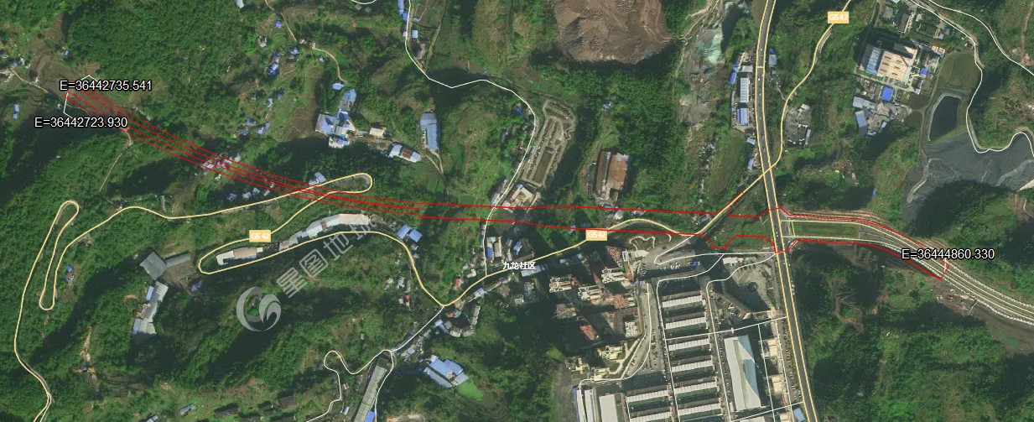  图2-3 项目道路走线位置关系图  2、纵断面设计  本次纵断面设计以现有路网竖向规划为依据，同时本项目受绕城高速连接线隧道控制高程影响(本项目主线以2.0%纵坡顺接绕西连接线)，K0+144.501～K0+476.488段主线纵断面在三期预留范围内进行设计，环城路以西主线纵断面根据相关控制点进行调整。底平层纵断面从环城路以西根据规划布设，底平层位于三期范围内部分纵断面与现状三期道路纵断面保持一致，纵断面设计高程为路面设计高程，采用车行道中心线路面高程为设计标高。  表2-5 纵断面交叉口控制标高调整一览表  序号 交叉口里程 相交道路名 规划标高(m) 设计标高(m) 实施情况 交叉形式  1 K0+476.488 环城路 336.99（平层） 337.76（现状） 已建 十字平交  347.40 347.59（上跨） 规划 上跨  2 K0+644.7 好一新（G542） 331.03（平层） 331.03 规划 斜交  3 K1+065.694 纵一路 323.28（平层） 323.28 规划 十字平交  338.09（上跨） 338.09（上跨） 规划 上跨  4 K1+339.437 纵二路 322.46（平层） 322.46 规划 T字平交  346.88（上跨） 347.67（上跨） 规划 上跨  5 K1+547.902 外环快速 352.72（上跨） 353.79 规划 上跨  6 K2+264.036 绕西高速连接线 374.932（施工图） 374.932 在建 相接  3、横断面设计  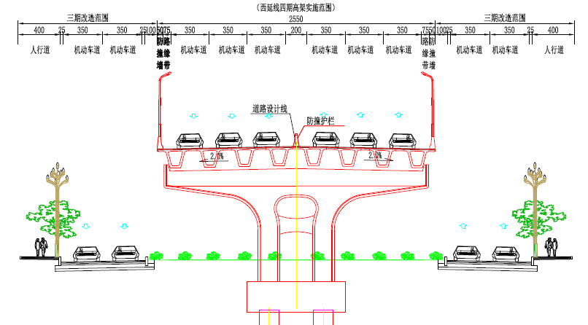  （1）设计起点～环城路K0+476.488段，因已建金南大道西延线Ⅲ期西段道路工程预留位置不能满足本项目主线设计指标，经达州市国土空间规划委员会第十四次常务会议同意，对三期断面进行改造，标准断面：50.5m路幅宽=4m人行道+7.5m车行道+1.0m绿化带+25.5m（挡墙）桥梁+1.0m绿化带+7.5m车行道+4m人行道。  图2-4 50.5m宽标准断面图  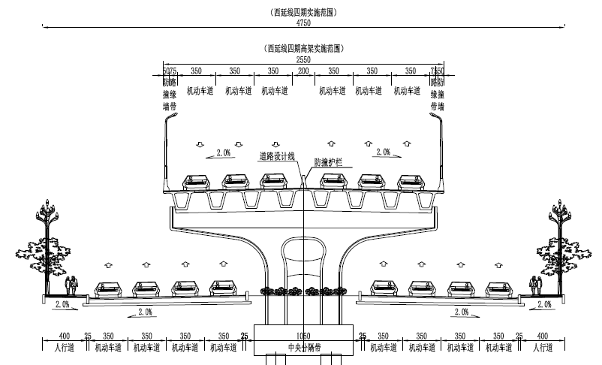  （2）K0+499.853～K0+736.390段标准断面：47.5m路幅宽=4.0m人行道+14.5m车行道+10.5m中央分隔带+14.5m车行道+4.0m人行道；上部跨线桥宽25.5m。  图2-5 47.5m宽标准断面图  （3）上、下匝道段K0+736.390～K0+795.805（挡墙段）K0+795.805～K1+042.103（桥梁段）标准断面：52.5m路幅宽=4m人行道+9m（挡墙）匝道桥+7.5m车行道+10.5m中央分隔带+7.5m车行道+9m（挡墙）匝道桥+4m人行道；上部跨线桥宽25.5m。  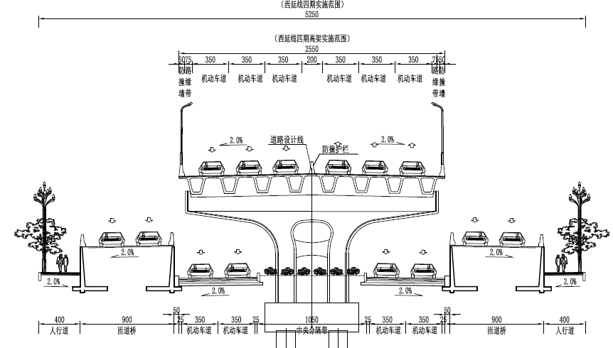  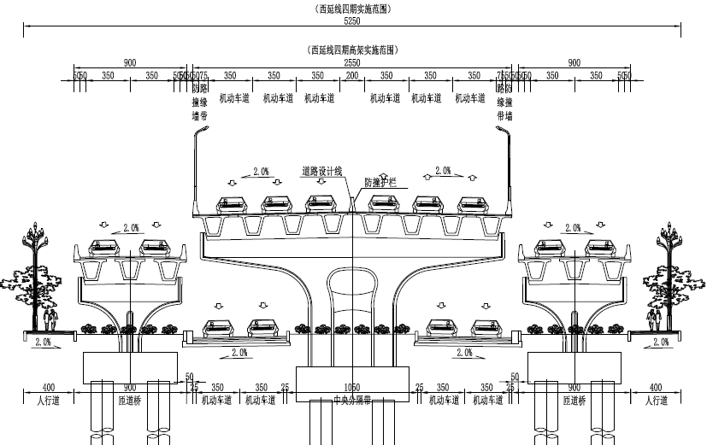  图2-6 52.5m宽标准断面图  （4）K1+042.103~K1+249.853标准断面：33.5m路幅宽=4m人行道+7.5m车行道+10.5m中央分隔带+7.50m车行道+4m人行道；上部跨线桥宽33.5m。  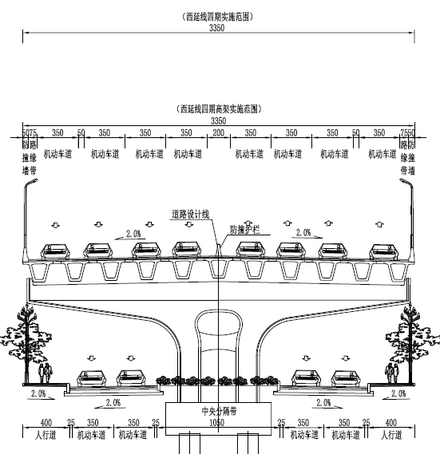  图2-7 33.5m宽标准断面图  （5）K1+249.853~底平层终点K1+586.903标准断面：33.5m路幅宽=4m人行道+7.5m车行道+10.5m中央分隔带+7.50m车行道+4m人行道；上部跨线桥宽25.5m。  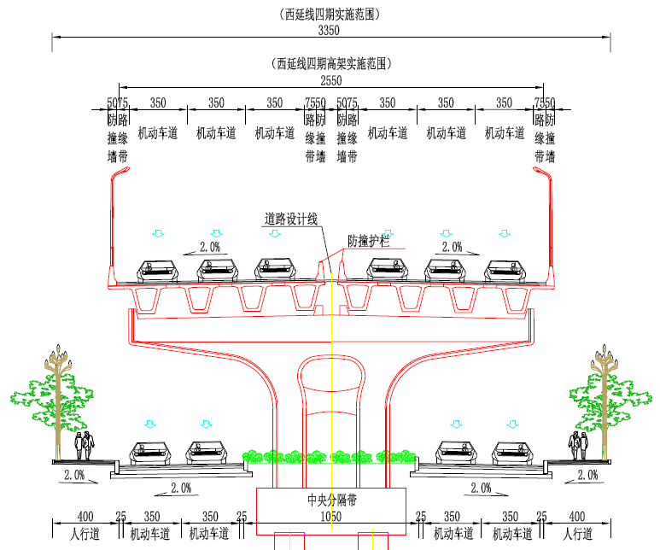  图2-8 33.5m宽标准断面图  （6）主线分离式路基段（K1+586.903~终点）：13m路幅宽=0.75m保护性路肩+11.5m车行道+0.75m保护性路肩  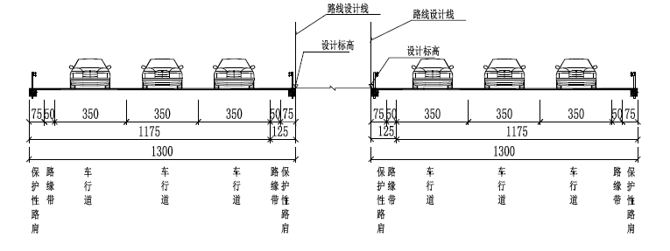  图2-9 13m宽标准断面图  4、交叉口设计  本项目定位为主干路。沿线与5条道路交叉，底层交叉采用信号灯控制。  表2-6 交叉口一览表  序号 交叉口里程 相交道路名 实施情况 交叉形式 相交道路等级  1 K0+476.488 环城路 已建 十字平交（底平层） 一级公路  规划 主线上跨  2 K0+644.7 好一新（G542） 改建 斜交（底平层） 国道  3 K1+065.694 规划道路 规划 十字平交（底平层） 次干路  规划 主线上跨  4 K1+339.437 规划道路 规划 十字平交（底平层） 次干路  规划 主线上跨  5 K1+547.902 外环快速 规划 主线上跨 一级公路  5、匝道设计  本项目在K0+736.39处设置上下行匝道通过匝道进行主线桥上下行交通转换,匝道设计速度为40Km/h，匝道设计范围为AK0+736.39～AK1+042.103；BK0+736.39～BK1+042.103，,与K1+042.103接入主线桥。匝道进出口形式均为渐变式。  匝道平面线型为直线，匝道桥最大纵坡4%。  匝道为两车道，宽度为9m。  6、路基设计  设计标高：道路平层设计标高为中央分隔带边缘路面标高。高架桥设计标高为路中线标高。  填料要求：路基填料采用路基挖方中的土、石方填筑，Ⅰ类土除外，填料最大粒径应小于150mm。  （1）一般填方路堤  填方路基通过一般土质路段，路基填筑前必须清除地表面耕植土、腐植土、淤泥等软弱土质，拟定清表处理厚度60cm，清出的表土供绿化用土。路堤填筑采用土工格栅加固路堤边坡，原地面的坑、洞、墓穴等应用原地合格土或砂性土回填，并进行压实，其压实度不小于95%。  （2）一般挖方路堑  挖方路堑坡脚设置1.0m宽平台（碎落台），每8m一级，各级之间设置2.0m宽平台，每三级边坡设加宽平台，宽度6m，平台设2～4%的外倾横坡，利于排水。挖方边坡上侧山坡汇水面积大时，应于坡口5m以外适当位置设置截水沟。路基开挖必须按设计断面自上而下开挖，不得乱挖、超挖及欠挖，开挖至路基顶面时应注意预留碾压沉降高度。  （3）低填浅挖路基  当填方高度小于80cm+路面结构层厚时，视为低填路基，应对上、下路床范围内的填料或表土采取换填处理，换填材料选择级配碎石，含泥量小于5%，最大粒径10cm，路床填料及压实度要求应满足规范要求。  （4）纵、横向填挖交界处理  当地面横坡陡于1：5时，要求在原地表开挖成向内倾斜2～4％的反向台阶，台阶宽度不得小于3m。为避免交界处路基不均匀沉降过大造成拉裂破坏，除要求开挖台阶外，还应在路面底面以下铺设3层双向聚丙烯土工格栅，抗拉强度≥80kN/m，断裂(屈服)延伸率≤10％。填挖交界处应酌情设置排水渗沟，并于适当位置引出。  （5）特殊路基  1）跨鱼塘水田软基填方路基  本项目所涉及的特殊路基主要为跨水田和鱼塘的软弱路基，道路通过水田及鱼塘时，一般应对所侵占的水田及鱼塘先作放水疏干或围堰抽水后进行挖除并换填片块石，在超过水位线50cm后回填普通土。  2）填方堆积区处理  部分填方路段通过弃土或新近填土地区，存在碎块石土，其结构松散，承载力低，压缩变形大，不能直接作为路基持力层，需做翻挖回填处理，并进行强夯，使其在一定范围内与周边路基的强度和刚度基本一致。  （6）桥、涵过渡段路基  为了减少路基在构造物两侧产生不均匀沉降，减轻跳车现象，提高公路车辆行驶的舒适性，对桥梁和涵洞两侧路基填筑需进行加强处理。台后路基处理范围内的路基填料要求采用砂砾石填筑，分层夯实。明涵和桥台高度≥5m时，在路床范围内铺设2层双向聚丙烯土工格栅，抗拉强度≥80kN/m，断裂(屈服)延伸率≤10％。  （7）路基防护方案  1）一般路基防护  本项目路基防护主要以植物防护为主，辅以少量工程防护。  2）路基支挡防护  本项目部分填方坡脚位于斜坡地段，为保证路基整体稳定，同时为收缩坡脚、减少占地，在部分斜坡填方地段设置C20砼衡重式挡墙。  （8）路基路面排水  1）路面排水  一般路段路面水通过路面横坡排至雨水篦子，收集雨水至雨水管网。  2）路基排水  路基两侧设置边沟、排水沟等措施，边沟形式为盖板矩形沟，断面尺寸60cm×60cm，壁厚30cm，采用C20混凝土浇筑,盖板厚度15cm，采用C30混凝土预制。  路堤处设置排水沟，排水沟形式为梯形沟，坡比1:0.5，断面尺寸60cm×60cm，壁厚30cm，采用C20混凝土浇筑。  当挖方边坡上侧山坡汇水面积大时，应于坡口5m以外适当位置设置截水沟，截水沟为40cm×40cm梯形沟，坡比1:0.5，壁厚25cm，采用C20混凝土浇筑。  7、路面设计  （1）车行道路面设计方案比选  表2-7 路面设计方案比选表  路 面 结 构 形 式 沥沥青混凝土路面 方案比较（土基回弹模量36MPa）  总厚度：78.7cm 优点：表面平整，无接缝、行车舒适、耐磨、振动小、噪音低、施工周期短、养护维修方便，成型后即可开放交通，特别是对路基变形有较好的适应能力。 缺点：抗弯强度较低，对路基及基层的要求较高，造价偏高。  上面层：4cm改性沥青玛蹄脂碎石(SMA-13)  中面层：6cm中粒式沥青混凝土（AC-20C）  下面层：8cm粗粒式沥青混凝土（AC-25C）  0.7cmES-2乳化沥青稀浆封层+透层油  基层：20cm5%水泥稳定碎石  底基层：20cm4%水泥稳定碎石  垫层：20cm级配碎石  水水泥混凝土路面 总厚度：77cm 优点：路面色泽鲜明、能见度好、强度高、稳定性好、耐久性好、养护费用少。 缺点：对水泥和水的需要量大，有接缝，施工周期长，对地基不均匀沉降敏感，容易引起行车跳动，开放交通迟，破坏后维修困难，对路基的稳定性要求高，噪音和路面扬尘大。  上面层：22cm厚水泥混凝土（混凝土弯拉强度标准值5MPa）  基层：20cm5%水泥稳定碎石  底基层：20cm4%水泥稳定碎石  垫层：15cm级配碎石垫层  综上所述，道路路面选择沥青混凝土路面。  （2）人行道路面设计方案比选  表2-8 人行道结构设计方案比选表  路 面 结 构 形 式 水泥砼面层 方案比较  总厚度：28cm 优点：表面防滑、外形美观大方，价格比较经济。 缺点：表面容易脏。  面层：30×30×5cm水泥砼面砖  找平层：3cm1:3水泥砂浆  基层：20cm4%水泥稳定碎石  花岗石面层 总厚度：28cm 优点：色彩美观、成分天然、容易切割。 缺点：价格比较昂贵。  面层：30×60×5cm花岗石面砖  找平层：3cm1:3水泥砂浆  基层：20cmC20混凝土  同时考虑美观需要及参照已设计的金南大道西延线三期西段道路工程人行道结构，因此，选择花岗石面层。  8、道路附属工程设计  包括人行道上的无障碍设计，采用斑马线组织人行过街系统，相交道路的改线及恢复。  注：本项目涉及部分G542及村道的迁改，该部分迁改单独实施，本次评价不包含迁改段的评价。  二、交安工程设计  根据《城市道路工程设计规范》（CJJ37-2012），本项目交通安全和管理设施等级为A级，因此本项目交通安全设施设计内容包括交通标志、交通标线和信号灯。  其中，信号灯种类包括悬臂式机动车信号灯、单立柱式机动车信号灯及单立柱式行人信号灯，信号显示设备光源均采用LED。  三、桥梁工程设计  1、设计标准  （1）设计荷载：城市-A级；  （2）道路等级：城市主干道；  （3）设计行车速度：60km/h；  （4）桥面横坡：车行道2%（单幅单向）；  （5）桥面宽度：  主线：0.5m（防撞护栏）+12m（车行道）+0.5m（中央分隔）+12m（车行道）+0.5m（防撞护栏）=25.5m；  匝道：0.5m（防撞护栏）+8m（车行道）+0.5m（防撞护栏）=9m；  （6）桥下净空：≥5m  （7）设计基准期：100年；  （8）结构安全等级：一级；  （9）主体结构设计使用年限：100年；支座、伸缩缝等附属结构设计使用年限：15年；  （10）环境类别：I类；  （11）地震设计参数：地震动峰值加速度0.05g，对应地震基本烈度Ⅵ度，地震反应谱特征周期值0.35s。  2、桥型方案  城市高架部分主要跨越26m已建环城路、2条规划道路以及规划外环快速，结合规划道路横断面布置、桥下交通组织在相交道路处采用大跨结构进行跨越。  为跨越26m宽已建环城路，此处采用1×47m钢箱梁，并为规划下穿框架预留空间。跨越纵一路（规划）道路采用1×42m钢箱梁。跨越纵二路（规划）采用（38+60+38）m混凝土现浇连续箱梁。为后期改造外环快速预留空间，采用1×65m钢箱组合梁跨越拟建外环快速。桥墩主要采用30m预制预应力简支小箱梁（桥面连续）结构，下部结构采用大悬臂花瓶墩，最大悬臂不超过10m。  3、桥跨布置  金南大道主线桥中心桩号为K0+927.803，桥跨布置为[2×（3×30）小箱梁+47m钢箱梁+5×30小箱梁+2×（4×30）小箱梁+5×30小箱梁+42m钢箱梁+6×30m小箱梁+（38+60+38）m连续现浇箱梁+4×30小箱梁+65m钢箱组合梁],起讫桩号为K0+268.803～K1+586.803，全长1318m。  金南大道辅道桥中心桩号为K0+917.855，桥跨布置为[4×30m预应力混凝土小箱梁+4×30m预应力混凝土小箱梁],起讫桩号为K0+795.855～K1+039.855,全长244m。  注：小箱梁和钢箱梁均为预制结构，分段工厂加工，运至现场后拼接。  4、桥梁横断面布置  金南大道主线桥标准宽度为：0.5m（防撞护栏）+12m（车行道）+0.5m（中央分隔）+12m（车行道）+0.5m（防撞护栏）=25.5m，桥面采用双向2%横坡。  金南大道辅道桥标准宽度为：0.5m（防撞护栏）+8m（车行道）+0.5m（防撞护栏）=9m，桥面采用单向2%横坡。  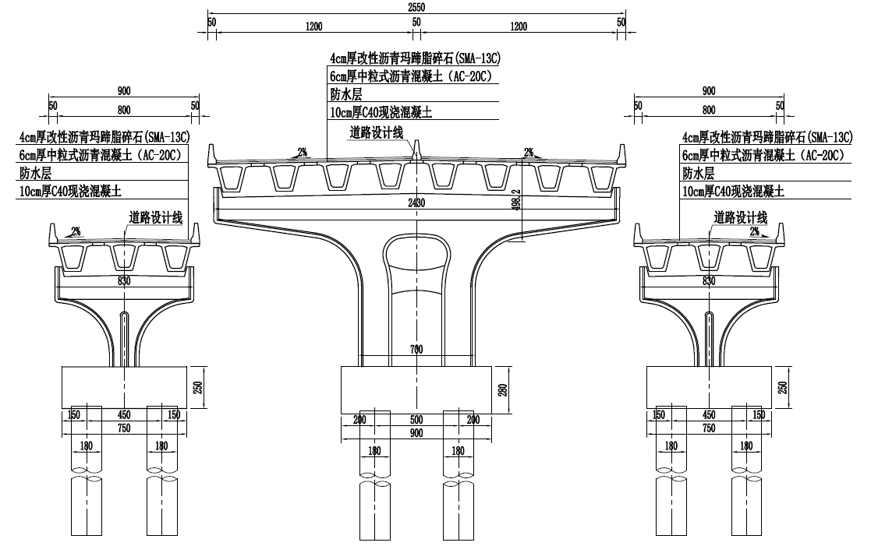  图2-10 主线、辅道分离横断面  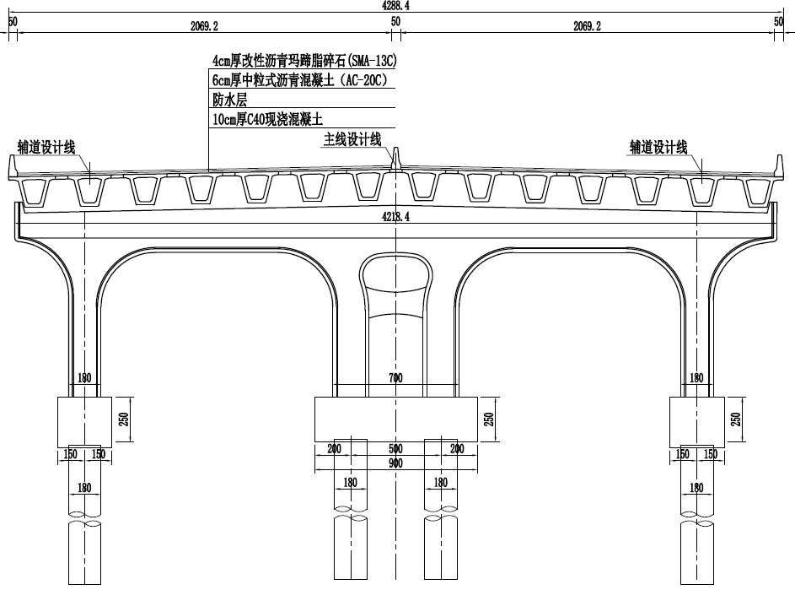  图2-11 主线、辅道整体横断面  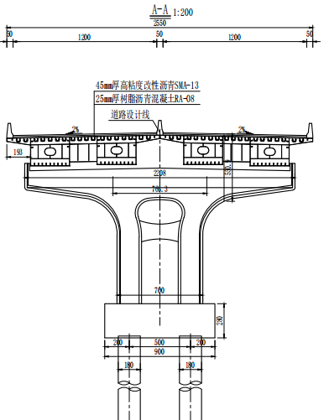  图2-12 主线钢箱梁横断面  5、附属设施设计  钢箱梁梁顶铺装采用45mm厚高粘度改性沥青SMA-13+25mm厚树脂沥青混凝土RA-08的形式。桥梁采用80型伸缩缝。在桥台及分联桥墩处小箱梁采用GYZF4d350板式橡胶支座。桥面排水主要利用横坡排水，并通过PVC管道，将雨水交汇于桥头处排泄。桥侧防撞墙采用满足《公路交通安全设施设计细则》（JTG/TD81-2017）防撞等级SB级钢筋砼墙式护栏。  四、涵洞工程设计  本项目金南大道共设置8道涵洞，总涵长1147m。涵洞一览表如下表。  表2-9 金南大道涵洞一览表  序号 中心桩号 孔数及孔径(孔-米) 交角（°） 结构类型 涵长(米) 备注  1 K0+668.846 1-φ1.5 120 钢波纹管涵 82 临时  2 K0+932.044 1-φ1.5 98 钢波纹管涵 92 临时  3 K1+065.512 1-φ5.0 116 钢波纹管涵 143 永久  4 K1+155.776 1-4.5*5.0 102 通道箱涵 71 永久  5 K1+319.986 1-φ5.0 106 钢波纹管涵 113 永久  6 ZK1+792.000 1-φ2.0 128 钢波纹管涵 97 临时  7 ZK1+945.000 1-φ2.0 141 钢波纹管涵 136 临时  8 ZK2+231.244 1-φ5.0 160 钢波纹管涵 413 永久  合计 1147  五、排水工程设计  1、雨水管线  本项目雨水管单侧布置，雨水管径为d400，排至自然水系。本项目雨水管道设计重现期取P＝3年。排水管材采用MPVE双壁波纹管。  2、污水管线  污水管双侧布置，管径为d300-d400，经提升泵站排至环城路规划污水系统。排水管材采用MPVE双壁波纹管。  3、污水提升泵站  本项目拟在道路南侧防护用地内设一座一体化预制污水泵站。筒体直径为2.5m，筒体高度7m，内设置潜污泵3台，2用1备，单台水泵流量为100m³/h、水泵扬程为36m、功率为20kW。并在进水管处设置粉碎性格栅一套。  六、照明工程设计  本项目底平层道路采用15m高玉兰灯，上部9盏20W装饰灯，下部4盏灯分别为车行道侧360W，人行道侧50W，双侧对称布置，间距50米；高架桥段桥梁上采用16m高单杆单挑LED灯，功率为360W，双侧对称布置，间距50米；匝道采用8m高单杆单挑LED灯，功率为200W；K0+390.001～K0+932.250段高架桥下层采用吸顶灯，功率为70W，间距15米；K1+480.000～YK2+148.60（ZK2+154.183）段采用16m高单杆单挑LED灯，功率为200W，双侧对称布置，间距40米；灯具类型为中配光。路灯灯杆由供应商提供三类防雷措施。  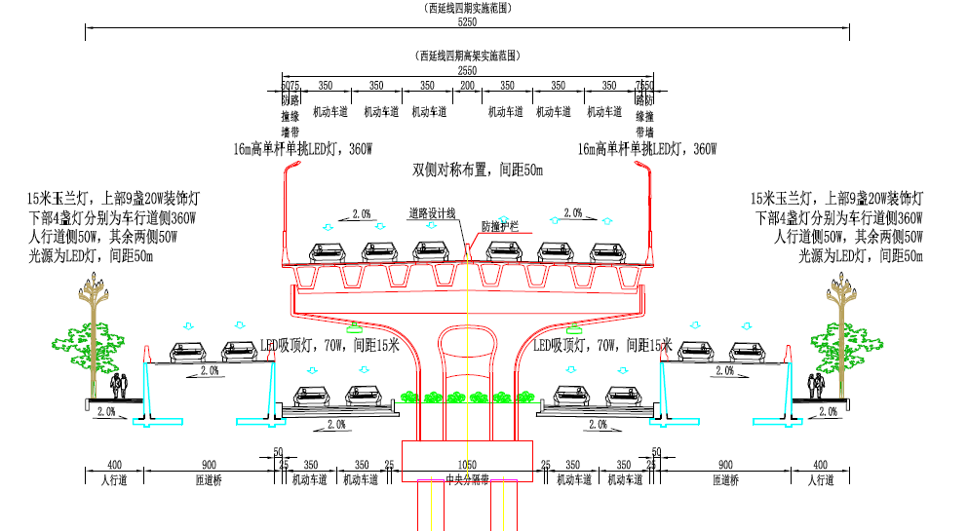  图2-13 本项目道路照明布置图  七、道路绿化工程设计  本项目道路总长约1229米，其中包括4m宽人行道绿化设计及桥底10.5米中央绿化带的设计，总面积约为12903平方米。  该项目绿化设计包括4m宽人行道铺装设计和33米（三期预留位置）及10.5米中央绿化带设计。中央绿化带在高架桥下，植物选择上应选择耐阴的植被，麦冬、木春菊、海桐等距离整形搭配。行道树采用1.5X1.5米花岗石树池，内植常绿乔木香樟及麦冬，树池间距8.1米。人行道面层采用50mm厚花岗石烧面。  （六）主要原辅材料及设备  一、原辅材料用量  本工程施工用主要原辅材料如下表2-10。  表2-10 主要原辅材料及能耗表  项目 名称 总用量 来源  主（辅）料 沥青 10万m3t 外购  钢材 1万t 外购  混凝土 20000t 外购  砂石料 50万m³ 外购  绿植 3万m³ 外购  能源 电 3万kw·h 当地电网  水 2万m³ 当地自来水管网  二、主要设备  本项目主要设备见下表2-11。  表2-11 项目主要设备设施一览表  时期 序号 声源 型号 数量  施工期 1 挖土机 / /  2 冲击机  3 卷扬机  4 压缩机  5 混凝土输送泵  6 振捣器  7 电锯  8 电焊机  9 电钻  10 电锤  11 手工钻  12 无齿锯  13 多功能木工刨  14 轮式装载机  15 平地机  16 振动式压路机  17 双轮双针压路机  18 轮胎压路机  19 轮式液压挖掘机  20 推铺机  21 发电机组  运营期 1 潜污泵 规模：150m³/h 3套（两用一备）  （七）公用工程  1、给水  本项目水源由市政给水管网供给，不涉及地下水的使用，项目施工及运营对地下水影响较小。  2、排水  施工人员生活污水依托租用民房。临时施工场地内设置沉淀池，初期雨水收集沉淀后用于场内洒水除尘。  3、供电  由城市电网电源供电，不设置柴油发电机。  （八）工程占地及拆迁安置  本项目为新建道路项目，拟建线路及两侧存在散户村民，涉及征地拆迁安置工程，征地拆迁安置工作由政府部门统一实施后交付净地给本项目建设单位。  （九）工程占地  本项目工程占地面积4.4228公顷，均为永久占地，无新增临时占地。根据达州市通川区自然资源局《关于金南大道西延线四期项目建设用地预审与规划选址初审意见的报告》（达市通自然资[2023]628号），本项目占地已规划为交通运输用地，项目现状占地类型为耕地（不含永久基本农田）、建设用地和未利用地。  具体占地情况见下表。  表2-12 工程占地情况表（hm²）  序号 项目 合计 用地现状  耕地（不含永久基本农田） 建设用地 未利用地  1 永久占地区 路基路面工程区 4.4226 3.0413 1.3109 0.0704  2 临时占地区 临时施工便道 0.8 0.6 0.1 0.1  临时施工场地 0.1 / 0.1 /  临时堆土场 0.05 / 0.05 /  临时表土堆场 0.02 / 0.02 /  小计 0 / / /  3 合计 4.4226 3.6413 1.5809 0.1704  注：施工临时占地区位于主体工程占地范围内，占地重叠不重复计列。  （十）土石方平衡  根据项目工可报告及业主提供的相关资料，通过现场实地踏勘，经复核，本项目土石方开挖总量24.30万m3（自然方，以下同），其中，剥离表土0.64万m3（拟临时堆放于项目区预先设置的表土临时堆场，全部用于项目后期绿化用土）。项目土石方回填17.04万m3，其中表土利用0.64万m3。经土石方平衡分析，本项目建设共产生弃方7.26万m3，土石方平衡表见下表。  表2-13 土石方平衡分析表  项目组成 挖方（万m3) 填方（万m3) 弃方(万m3) 弃方去向  表土剥离 土石方 合计 表土回覆 土石方 合计  主体工程 0.64 23.66 24.30 0.64 16.40 17.04 7.26 马踏洞新区城 市规划用地回 填区  合计 0.64 23.66 24.30 0.64 16.40 17.04 7.26  经现场踏勘以及咨询业主所知，本次项目的弃方均外运至政府指定弃渣场。  （十一）施工组织  一、工期安排  本项目预计于2024年7月开工，2026年7月完工，总工期为24个月。  二、运输情况  外部交通：项目位于达州市通川区马踏洞新区，区内交通较为方便，本工程可利用已有金南大道三期（已建）、环城路（已建）和好一新市场（已建）运输，总体说来本工程建设交通条件较为成熟。  三、材料、能源供应  项目区距离城镇较近，城镇配套建设较为完善，施工电源条件较好，可直接从附近10kV线路上搭接，施工用水由附近已建市政给水管网供给，其水量、水压均满足施工用水，水质满足施工生产生活饮用水标准。  本项目施工期间，不设料场，所需砂石材料均为外购，采用车辆运输。绿化工程用土主要采用本项目路基挖方中的剥离表土，本项目所需的钢材和水泥全部由市场供应，沥青混凝土由正规厂家专用运输车辆运至本项目施工场地。  四、施工期间交通组织  本项目为新建道路工程，规划线路与现有金南大道三期（已建）、环城路（已建）、好一新市场（已建）和达州绕西高速连接线（在建）相交，由于项目地位于城郊，且金南大道三期建成不久，达州绕西高速连接线正在建设，故总体上道路交通不繁忙。施工期间对周边的影响主要在好一新市场、环城路和乡道，为确保交通顺畅和出行安全，施工期间临时交通组织按以下原则组织：  不封路原则：应当尽量减小施工对交通造成的影响，一般情况下，不允许封闭道路进行施工；若封闭道路应有合理绕行方案。  车道宽度设计原则：机动车道宽度一般取3.0m~3.5m，特殊情况下可取2.8m；行人和非机动车道宽度一般取2.5m，但不应小于2.0m。  保护设施原则：对于不能在施工期间迁移的设施（通信信号机等）应当做好足够保护并设置交安设施提醒通过车辆注意避让及通行安全。  具体管制措施如下：  1、好一新市场（已建）  位于本项目南侧，市场出入口与本项目底层辅道在K0+609.6处平交，为保证其出行及交通转换，在金南四期与其用地红线间开口，相接处标高以现状道路标高为准。目前因本道路未建，其出入口通过连接道路与已建环城路衔接，保障其目前出行需求。  2、环城路（已建）  位于本项目东侧，本项目修建跨线桥从环城路上方通过，跨线桥采用预制结构，建造时不影响下方环城路通行，桥蹲修建时进行局部围挡，此时对环城路其中一侧道路的通行产生一定影响，但桥墩修建工程工期短，工期结束后影响也消失。因此，本项目修建对环城路通行影响较小。  3、乡道  为减小本项目规划线路对南北侧村民出行的影响，修建时将留出临时通行道路，按照车道宽度设计原则修建，后期恢复。
总平面及现场布置 | （一）总平面布置简介  本项目道路位于金南大道西延线三期与达州绕西高速连接线之间，设计起点为金南大道西延线三期预留位置向东延伸242m，终点为达州绕西高速连接线隧道出口100m处（根据《达州市城乡规划委员会2020年第5次会议纪要》达市规委会〔2020〕5号文件议定），本项目道路走向由东向西。  项目平面布置如下图。  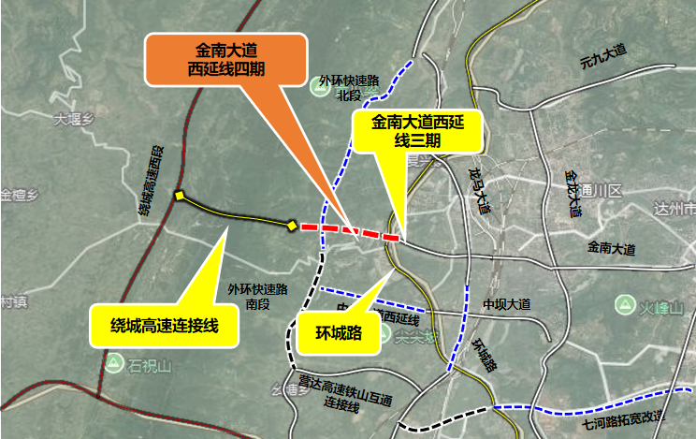  图2-14 项目平面布局示意图（实施范围-红色段）  （二）施工布置  一、临时施工便道  本工程线路穿过城市建成区，周边路网较发达，与本项目相交道路有金南大道三期（已建）、环城路（已建）、好一新市场（已建）、纵一路（规划）、纵二路（规划）和达州绕西高速连接线（在建），施工期间主要利用周边现有道路将物料运输至现场。由于项目为新建道路，沿线无施工便道，因此，拟设置临时施工便道1条，以碎石铺设，主要沿本项目规划线路修建，位于项目红线范围内，不新增占地。  二、临时施工场地  本工程涉及拆迁问题。本项目设置1处临时施工场地，拟选址规划外环快速路与本项目相汇处东南侧，占地面积约1000平方米，采用集中分布共用方式，主要功能为施工机械临时停放点、拌合站、钢筋笼预制（不涉及桥涵预制）、施工物料临时堆场和材料预加工场等。场内不设置食宿等设施，施工人员食宿租用附近民房解决，施工人员生活污水排放依托道路周边设施，排入市政污水管网。占地为交通运输用地，位于永久占地范围内，不新增临时占地。  根据现场勘查，施工临时设施设置点位均为地形较为平坦区域，周边农户少，适合设置临时施工场地。  三、临时堆场  1、临时堆土场  本项目设置1处临时堆土场，采用集中分布共用方式，紧邻临时施工场地西侧，占地面积约500平方米。主要包括环形排水沟200m，沉砂池1个10m³，土袋拦挡50m，主要功能为道路开挖土石方的暂存。  2、临时表土堆场  本项目设置1处临时表土场，采用集中分布共用方式，紧邻临时堆土场南侧，占地面积约200平方米。主要包括环形排水沟80m，沉砂池1个m³，土袋拦挡20m，主要功能为表土的暂存，后期回用于绿化工程。  3、弃渣场  本项目不设弃渣场，弃方均外运至政府指定弃渣场。  4、料场  项目不设料场，所需材料均外购，建设单位的购料合同中应明确该工程购料所连带的水土流失防治责任及相关工作由料场业主负责。
施工方案 | （一）工艺流程简述  一、施工期工程分析  1、施工期工艺流程分析  施工期主要污染为施工扬尘、施工噪声等，其对环境的不利影响是短暂的，将随着施工期的结束而消失。  2、施工期工艺流程  （1）道路工程  道路工程施工流程及产污节点图如图所示：  路线平整清障  路基土石方工程  路基施工  路面施工  交安工程  绿化工程  桥涵工程  市政管线工程  配套设施  道路运营  噪声、扬尘、弃渣  水土流失、扬尘  噪声、水土流失、扬尘、固废、废气、废水  噪声、水土流失、扬尘、固废、废水  噪声、废水、废气  汽车尾气、噪声  图2-15 本项目道路工程施工工艺流程及产污图  主要工艺流程简述：  路线平整清障：实施时需要先对区域内的弃土和片区拆迁（由当地政府负责组织拆迁）后残留的废弃砖瓦进行清理，路线平整清障主要采用机械设备对路线沿线进行清理和初步平整，清除本项目红线范围内的障碍物。  路基土石方工程：路基土石方工程以机械施工为主，人工施工为辅。挖方路段在核实其长度和工程数量的条件下，布置多个作业面以推土机或挖掘机作业，配以装载机和自卸翻斗车运至填方路段填筑路堤或暂存于临时堆土场，也可采用铲运机进行连续挖运作业。  填方路段则以装载机或推土机伴以人工找平，压路机碾压密实。路基开挖采用大型土石方机械和专用筑路机械联合配套，实施钻孔，机械开挖、机推、机装、自卸卡车运卸。开工前，做好施工现场的场地清理工作，及时清除垃圾、杂草等。  开挖方式：土方采用机械按混合式开挖法施工，先沿纵向挖通道，然后沿横向坡面挖掘，以增加开挖作业面。在土方开挖过程中，为防止雨水淤积，应使开挖出来的路段在纵断面上形成0.5%的纵坡。在横断面上，每开挖一层，都要在断面两侧大致形成边沟，开挖至设计标高附近时，应注意控制好开挖深度，不得超挖。石方采用机械钻孔、推土机集堆、机械装车、自卸卡车运输至填方区。开挖土石方应避免超挖，土方边坡应预留20-30cm厚度，待后期使用人工刷修边坡，以保边坡平整美观。开挖中若遇到地下水（或地表径流），应采取适当的排水措施。挖方路段聘请机械化程度较高的专业施工队伍，采用铲运机进行连续挖运作业；高填路堤、斜坡路堤施工严格按施工技术规范要求执行，分层填筑、分层压实；雨季施工和冬季施工时加强施工防护措施。  （2）跨线桥工程  船槽破除  桥梁下部结构修建  路面桥面施工  交安工程  绿化  桥梁上部结构修建  配套设施  道路运营  噪声、扬尘、弃渣  噪声、固废、废水  噪声、废水、废气  汽车尾气、噪声  噪声、固废、废水  图2-16 跨线桥工程施工工艺流程及产污图  主要工艺流程简述：  桥梁下部结构修建：该工程不存在涉水桥墩，桥梁基础均是在陆域进行施工。首先在桩位处用挖掘机挖出深度约3m的深坑，吊放钢护筒并人工辅助稳固，在其周围对称填筑粘土并夯实；其次用钻机开钻后灌注混凝土；最后搭建模具用混凝土浇筑墩台。  桥梁上部结构修建：跨线桥主要采用预制钢箱梁、现浇梁和预制钢筋混凝土小箱梁三种结构。预制梁采用架桥机辅以人工进行安装，现浇梁采用悬臂挂篮悬浇。  本项目现场不进行箱梁预制活动。  （3）涵洞工程  涵洞竣工  混凝土浇筑  钻孔施工  施工围挡  噪声、固废、废水  噪声、扬尘、弃土  图2-17 涵洞工程施工工艺流程及产污节点图  主要工艺流程简述：  （1）施工围堰：将需要修建涵洞的区域进行打围，与周边建设区分开来。  （2）钻孔施工：对河堤进行钻孔，人工植入钢筋。  （3）混凝土浇筑：外购商品混凝土现场浇筑，采用插入式振捣器振捣，拆模后及时洒水养护。  （4）管线工程  附属设施建设  管线入廊  噪声、固废、废水  噪声、弃土  管道开挖  测量  管线建设  图2-18 管线工程施工工艺流程及产污节点图  主要工艺流程简述：  测量：根据管线设计线路，进行实地测量。  管道开挖：主要采用挖掘机，辅助人工进行挖掘。  管线建设：标准段采用预制结构，节点位置采用现浇形式，节点为检查井。  附属设施：主要是管材及接口、管道基础、检查井、雨水口、跌水井建设。  3、施工期主要污染工序  废气：主要为扬尘、汽车及施工机械废气、沥青烟；  噪声：主要为施工机械设备噪声、车辆运输噪声；  废水：主要为施工废水、施工人员生活污水、基坑废水；  固体废物：弃土、建筑弃渣、生活垃圾。  二、运营期工程分析  1、运营期工艺流程  本项目为道路建设工程，其营运期主要污染因素包括：汽车尾气、路面径流、交通噪声、路面垃圾和运输过程中对区域地表水水质可能带来的环境风险，项目营运期产污环节图见图2-19。  图2-19 项目营运期产污环节图  2、营运期主要污染工序  废气：汽车尾气、扬尘；  废水：路面径流；  噪声：交通噪声；  固废：车辆洒落物。
其他 | （一）拆迁时序  按照《关于金南大道西延线四期项目建设用地预审与规划选址初审意见的报告》（达市通自然资[2023]628号），现状布局的耕地、建设用地、未利用地将全部进行调整，即本项目实施范围内将进行全部拆迁。  根据控规相关时间要求，本项目道路于2026年建成通车，施工期间同步对项目实施范围内农户、工厂等设施进行拆迁。  据此分析，本项目道路交通噪声预测影响分析阶段现状声环境保护目标为道路两侧居民，作为本项目近期（2026年）、中期（2033年）及远期（2041年）声环境保护目标。

三、生态环境现状、保护目标及评价标准
生态环境现状 | （一）生态环境现状  （一）生态功能区划  根据《全国生态功能区划》提出，根据各生态功能区对保障国家与区域生态安全的重要性，以水源涵养、生物多样性保护、土壤保持、防风固沙和洪水调蓄5类主导生态调节功能为基础，确定63个重要生态系统服务功能区。本项目所在区域（达州）属于“秦岭－大巴山生物多样性保护与水源涵养重要区”，具体情况如下所示。  秦岭－大巴山生物多样性保护与水源涵养重要区：该区包括秦岭山地和大巴山地，包含3个功能区：米仓山－大巴山水源涵养功能区、秦岭山地生物多样性保护与水源涵养功能区和豫西南山地水源涵养功能区。行政区主要涉及陕西省的汉中、安康、西安、宝鸡、商洛、渭南，甘肃省的陇南、天水、甘南，四川省的广元、巴中、达州，重庆市的城口、巫溪，湖北省的十堰、襄阳和神农架林区，面积为179816平方公里。该区地处我国亚热带与暖温带的过渡带，发育了以北亚热带为基带（南部）和暖温带为基带（北部）的垂直自然带谱，是我国乃至东南亚地区暖温带与北亚热带地区生物多样性最丰富的地区之一，是我国生物多样性重点保护区域。该区位于渭河南岸诸多支流的发源地和嘉陵江、汉江上游丹江水系的主要水源涵养区，是南水北调中线的水源地。  主要生态问题：该区森林质量与水源涵养功能较低，水电、矿产等资源开发的生态破坏较严重，地质灾害威胁严重，野生动植物栖息地质量下降、破碎化加剧，生物多样性受到威胁。  生态保护主要措施：加强已有自然保护区保护和天然林管护力度；对已破坏的生态系统，要结合有关生态建设工程，做好生态恢复与重建工作，增强生态系统水源涵养和土壤保持功能；停止导致生态功能继续退化的开发活动和其他人为破坏活动；严格矿产资源、水电资源开发的监管；控制人口增长，改变粗放生产经营方式，发展生态旅游和特色产业。  （2）四川省生态功能区划情况  根据《四川省生态功能区划》提出，四川省生态功能区划共分为三个等级，首先从宏观上以自然气候、地理特点划分自然生态区；然后根据生态系统类型和生态系统服务功能类型划分生态亚区；最后根据生态服务功能重要性、生态环境敏感性与生态环境问题划分生态功能区。以此为依据，全省共划分一级生态区4个，二级生态亚区13个，三级生态功能区36个。本项目所在区域（成都）属于“四川盆地亚热带湿润气候生态区”，具体如下所示。  四川盆地亚热带湿润气候生态区（Ⅰ）：该区位于四川省东部。北界与陕西省接壤，东界与重庆市接壤，南界与贵州省、云南省接壤。地理坐标：东经102°10′~108°25′，北纬27°39′~32°53′，面积14.07万平方公里。涉及成都、德阳、绵阳、广元、巴中、达州、南充、广安、遂宁、资阳、内江、自贡、泸州、眉山等14个市的全部，宜宾市大部，乐山和雅安两市的部分地区。  本区地貌以丘陵为主，南北两端分布有山地，西部为成都平原。丘陵海拔一般在250~750米。山地海拔一般在600~2000米，成都平原海拔一般在400~600米。本区气候属中亚热带湿润气候类型。区内河流属长江水系，长江自西向东流经盆地南部，主要支流集中于北侧，由西向东分布有岷江、沱江、涪江、嘉陵江和渠江等5大河流。本区森林植被主要是人工林和次生林，山地的生物多样性较丰富。本区是我省人口密集区和重要经济区，也是我国发展农业生产的重要地区之一。  表3-1 本项目生态功能区划分一览表  生态区 生态亚区 生态功能区  四川盆地亚热带湿润气候生态区（Ⅰ） I-2盆中丘陵农林复合生态亚区 I-2-1盆北深丘农林也与土 壤保持生态功能区  （三）生态环境现状  1、陆生生态环境现状  本项目影响范围均为陆生生态，区域以农村生态系统为主，以原始植被为主，东侧局部为城镇生态系统，有少量人工植被，土地利用类型主要为耕地、建设用地和未利用地。本项目为新建道路项目，项目占地44228m²，项目的实施将永久性改变土地利用功能，对生态系统进行分割，整体功能产生破碎化影响。  根据现场调查和区域资料研究，本项目建设区域为马踏洞新区，区域生态环境类型基本为农村生态环境，开发程度较低，本项目只有1条线路，不涉及隧道工程。根据现场调查，评价范围内主要分布着农户聚集区、野生植被及人工种植农作物，主要的动物有人工饲养家禽（包括鸡、鸭、鱼等），野生动物主要为蛇、蛙、啮齿类及山雀等，不涉及水生、陆生珍稀动植物、重点保护动物等，经现场调查，评价范围内不涉及名木古树等。  2、水生生态环境现状  区域内无河流穿过，距离项目最近的河流为项目东侧约1.7公里的双龙河。  双龙河简介：为长江支流嘉陵江的支流渠江的支流州河的支流，发源于通川区东岳乡（现东岳镇）魏家山，在达州市境内长约20.3公里，多年平均流量入口1.01立方米/秒（李家堡），出口约1.74立方米/秒（阁溪桥），最大流量为50立方米/秒，一般年枯水流量仅约0.2立方米/秒，河床平均宽约8米，河床纵向坡度小、水浅，流速缓慢，最低水深约0.3米，最高水深约6米。河流水源主要是以降雨为主（约占四分之三），其次为铁山龙洞泉水，全年补给约占四分之一。  3、水土流失现状  根据全国水土保持规划国家级水土流失重点预防区和重点治理区复核划分成果（办水保〔2013〕188号）。本项目所在的地属于国家水土保持重点治理区，区域内土壤容许流失量为500t/km²•a。  根据达州市通川区水土保持规划报告（2015-2030年），通川区现有轻度以上水土流失面积430.66km²，占辖区面积900.9km²的47.80%，流失区年平均土壤侵蚀总量198.13×104t，平均侵蚀模数4600t/km²·a，流失类型以面蚀为主。本项目所在地的水土流失特点是以水力侵蚀为主，流失强度属中、轻度等级，通川区年平均土壤侵蚀总量198.13×104t，平均侵蚀模数4600t/km²·a。  （三）大气环境质量评价  根据《建设项目环境影响报告表编制技术指南》（生态影响类）（试行）“不开展专项评价的环境要素，引用与项目距离近的有效数据和调查资料，国家、地方环境质量监测网数据或生态环境主管部门公布的生态环境质量数据等”。  根据达州市生态环境局发布的“达州市2023年环境空气质量状况”（网址：https://sthjj.dazhou.gov.cn/news-list-dqhjzl.html），本项目所在区域大气环境质量见下表：  表3-2 2023年通川区马踏洞新区环境空气质量状况一览表  时间 SO₂ NO₂ CO O₃ PM_{2.5} PM₁₀  2023年全年平均值 9 33 1.4 124 31 56  标准 30 40 4.0 160 35 75  根据《环境影响评价技术导则大气环境》（HJ2.2-2018），城市环境空气质量达标情况评价指标为CO、NO₂、SO₂、O₃、PM₁₀、PM_{2.5}，6项污染物全部达标即为城市环境空气质量达标。因此，本项目所在区域环境空气质量判定为达标区。  （四）地表水环境质量评价  根据《建设项目环境影响报告表编制技术指南》（生态影响类）（试行）“不开展专项评价的环境要素，引用与项目距离近的有效数据和调查资料，国家、地方环境质量监测网数据或生态环境主管部门公布的生态环境质量数据等”。  根据达州市生态环境局发布的“达州市各县（市、区）环境空气质量月报（网址：https://sthjj.dazhou.gov.cn/news-list-shjzlcs.html），本项目所在区域地表水环境质量见下表：  表3-3 2023年区域地表水环境质量状况一览表（摘录）  河流 断面名称 12月 11月 10月 9月 8月 7月 6月  州河水系 明月江 李家渡 Ⅱ Ⅱ Ⅱ Ⅲ Ⅲ Ⅲ Ⅲ  根据距离本项目最近的地表水监测情况可知，本项目所在地表水环境满足《地表水环境质量标准》（GB3838-2002）中Ⅲ类水质要求，水环境质量现状良好，属达标区域。  （五）声环境质量评价  1、声学环境质量现状检测  我司委托达州恒福环境监测服务有限公司于2023年12月28日-29日对项目区声环境现状进行检测，共布设13个噪声检测点位。检测报告见附件5。  检测时间：2023.12.28-29  检测项目：等效连续A声级（Leq（A））  检测点位：厂界、敏感点  检测频次：检测2天，昼间、夜间各测1次  2、声学环境质量现状评价  本项目评价标准采用《声环境质量标准》（GB3096－2008）2类标准（昼间<60dB（A），夜间<50dB（A））和4a类标准（昼间<70dB（A），夜间<55dB（A）），将检测结果与评价标准进行对照，得出评价结果。  表3-4 声环境质量现状检测结果表单位：dB（A）  点位编号 检测点位 检测日期 昼间检测结果 夜间检测结果  Leq L₉₀ Leq L₉₀  1# 本项目与既有道路交叉点 2023.12.28 64 46 50 49  2# 拟建道路北侧最近处农户1F 52 48 45 26  3# 拟建道路南侧最近楼栋九龙城小区1F 55 52 44 42  4# 拟建道路南侧最近楼栋九龙城小区6F 53 49 42 38  5# 拟建道路南侧最近楼栋九龙城小区12F 51 49 41 35  6# 拟建道路南侧最近楼栋九龙城小区顶楼 49 46 41 39  7# 拟建道路南侧民房（原为复兴镇九龙小学）1F 53 44 41 26  8# 拟建道路南侧民房（原为复兴镇九龙小学）3F 55 50 41 35  9# 拟建道路南侧最近处农户1F 56 49 43 38  10# 拟建道路北侧最近处农户1F 58 44 43 38  11# 本项目与既有道路交叉点 61 59 46 42  12# 拟建道路南侧最近处农户1F 53 49 45 33  13# 拟建道路北侧最近处农户1F 53 51 44 36  1# 本项目与既有道路交叉点 2023.12.29 64 62 50 50  2# 拟建道路北侧最近处农户1F 53 51 45 44  3# 拟建道路南侧最近楼栋九龙城小区1F 54 50 45 45  4# 拟建道路南侧最近楼栋九龙城小区6F 52 46 44 43  5# 拟建道路南侧最近楼栋九龙城小区12F 50 44 41 35  6# 拟建道路南侧最近楼栋九龙城小区顶楼 49 47 41 39  7# 拟建道路南侧民房（原为复兴镇九龙小学）1F 53 45 42 27  8# 拟建道路南侧民房（原为复兴镇九龙小学）3F 56 51 47 36  9# 拟建道路南侧最近处农户1F 55 47 42 38  10# 拟建道路北侧最近处农户1F 54 39 45 33  11# 本项目与既有道路交叉点 60 49 51 37  12# 拟建道路南侧最近处农户1F 55 42 44 37  13# 拟建道路北侧最近处农户1F 55 48 43 38  根据上表检测结果，本项目1#和11#检测点执行《声环境质量标准》（GB3096-2008）4a类标准（噪声限值：昼间70dB(A)；夜间55dB(A)），其余监测点执行《声环境质量标准》（GB3096-2008）2类标准（噪声限值：昼间60dB(A)；夜间50dB(A)）。由上表可知，项目区域声环境质量良好。  （六）地下水环境质量现状  本项目为新建城市主干路项目，根据《环境影响评价技术导则地下水环境》（HJ610-2016）附录A，项目地下水环境影响评价项目类别属于Ⅳ类。  根据《环境影响评价技术导则地下水环境》（HJ610-2016）第“4.1”条，Ⅳ类建设项目可不开展地下水环境影响评价，不进行地下水环境质量现状调查。  （七）土壤环境质量现状  本项目为新建城市主干路项目，根据《环境影响评价技术导则土壤环境（试行）》（HJ964-2018）附录A，本项目属于其他行业，属于Ⅳ类，项目可不开展土壤环境影响评价。
与项目有关的原有环境污染和生态破坏问题 | 本项目为新建城市主干路项目，通过现场踏勘，现状土地利用类型为农用地（不含永久基本农田）、建设用地和未利用地，调规后均为城市道路建设用地，区域生态环境整体较好，不存在明显的生态破坏、失衡等现象。
生态环境保护目标 | （一）评价范围  表3-5 评价范围表  环境要素 评价范围  生态环境 以线路中心线向两侧外延300m  声环境 施工期为各施工区施工场界；营运期为道路沿线200m以内区域  环境空气 施工期为各施工区施工场界；营运期为道路周边空气  （二）环境保护目标的识别  1、生态环境保护目标  表3-6 生态保护目标一览表  敏感目标 位置 工程可能污染或破坏行为 详细情况  水土保持 项目区及周边 项目区永久占地和临时占地 重点为施工影响区  植被保护 项目区永久或临时占地、人为践踏 重点为施工影响区  2、声环境保护目标  表3-7 声环境保护目标一览表  敏感点 第一排建筑情况 保护对象 距离道路边界线 建设前声功能区 建设后声功能区 对应道路情况  农户 1F 居民 K0+680右侧27m 2类 2类 高架桥、平面道路  九龙城小区 20+F 居民 K0+860左侧76m 2类 2类 匝道，高架桥、平面道路  农户 4F 居民 K1+200左侧32m 2类 4a类 高架桥、平面道路  农户 4-7F 居民 K1+180右侧20m 2类 4a类 高架桥、平面道路  农户 2F 居民 K1+770左侧46m 2类 2类 高架桥  农户 2F 居民 K1+840右侧47m 2类 2类 高架桥  3、大气环境保护目标  与声环境保护目标一致，执行《环境空气质量标准》（GB3095-2012）二类区标准。
评价标准 | （一）环境质量标准  1、大气环境  项目所处环境空气质量功能分区为二类区，SO₂、NO₂、PM₁₀执行《环境空气质量标准》（GB3095-2012）的二级标准，见表3-8。  表3-8 环境空气污染物基本项目浓度限值（单位：mg/m3）  污染物项目 平均时间 浓度限值  SO₂ 24小时平均 0.50  1小时平均 0.15  NO₂ 24小时平均 0.2  1小时平均 0.08  CO 24小时平均 4.00  1小时平均 10.00  O₃ 日最大8小时平均 0.16  1小时平均 0.20  PM₁₀ 24小时平均 0.15  PM_{2.5} 24小时平均 0.75  2、地表水环境  项目地表水执行《地表水环境质量标准》(GB3838-2002)Ⅲ类水域水质标准，具体标准值详见下表3-9。  表3-9 地表水环境质量标准值表（单位：mg/L）  项目 pH（无量纲） COD_{Cr} BOD₅ 石油类 NH₃-N  标准值 6～9 ≤20 ≤4 ≤0.05 ≤1.0  3、声环境  区域环境噪声执行《声环境质量标准》（GB3096-2008）2类、4a类标准，详见下表3-10。  表3-10 声环境质量标准值（单位：dB(A)）  声功能区 标准值  昼间 夜间  2类 60 50  4a类 70 55  4、生态环境：以不影响区域动植物生境和不破坏生态系统完整性、稳定性为标准。  （二）污染物排放控制标准  1、废气  施工期废气执行《四川省施工场地扬尘排放标准》（DB51/2682-2020），具体标准限值见下表：  表3-11 项目施工扬尘排放浓度限值  监测项目 区域 施工阶段 监测点排放限值（μg/m³） 监测时间 备注  总悬浮颗粒物（TSP） 成都市、自贡市、泸州市、德阳市、绵阳市、广元市、遂宁市、内江市、乐山市、南充市、宜宾市、广安市、达州市、巴中市、雅安市、眉山市、资阳市 拆除工程/土方开挖/土方回填阶段 600 自监测起持续15分钟 《四川省施工场地扬尘排放标准》（DB51/2682-2020）  其他工程阶段 250  营运期废气执行《大气污染物综合排放标准》（GB16297-1996）的二级标准，具体数值见表3-12。  表3-12 《大气污染物综合排放标准》二级标准（单位：mg/m3）  污染物 无组织排放监控浓度限值（mg/m³）  颗粒物 1.0  SO₂ 0.40  NO_{x} 0.12  2、废水  本项目营运期不产生废水。  施工期生活污水排放执行《污水综合排放标准》（GB8978-1996）中三级标准（施工废水循环使用不排放），NH₃-N、总磷执行《污水排入城镇下水道水质标准》（GB/T31962-2015）。  表3-13 《污水综合排放标准》（单位：mg/L）  级别 PH COD BOD₅ SS 氨氮 动植物油 石油类 总磷  一级 6～9 500 300 400 45 100 20 8  3、施工期  施工期噪声执行《建筑施工场界环境噪声排放标准》（GB12523-2011）中相应标准，标准限值见下表：  表3-14 项目施工期噪声排放标准限值（单位：dB[A]）  时期 执行标准 昼间 夜间  施工期 《建筑施工场界环境噪声排放标准》（GB12523-2011） 70 55  运营期噪声执行《声环境质量标准》（GB3096-2008）中2类和4a类标准。  表3-15 项目施工期噪声排放标准限值（单位：dB[A]）  声环境功能区划分范围 声环境功能区类别 依据  道路边界线外35m范围内的区域，当临街建筑高于三层部分楼房（含三层）时，临街建筑面向拟建道路一层至拟道路边界线的区域 4a类 《声环境质量标准》 （GB3096-2008）  道路边界线外35m以外区，当临路建筑高于三层时，临路建筑物第二排（含）起以外的区域；道路沿线两侧学校、卫生院 2类  4、营运期  施工期和营运期固废均执行以下标准：  一般工业固体废物执行《一般工业固体废物贮存和填埋污染控制标准》（GB18599-2020）中相关标准；危险废物执行《危险废物贮存污染控制标准》（GB18597—2023）。
其他 | 本项目为道路建设工程，不设置总量控制指标。

四、生态环境影响分析
施工期生态环境影响分析 | 1、施工期环境空气影响分析  本项目所需的商品水泥砼和沥青砼由项目周边水泥混凝土和沥青混凝土搅拌站购进，施工现场不设置混凝土拌合站及沥青搅拌站，但根据需要设置水稳拌合站。本项目施工期产生的废气主要为施工扬尘、水稳拌合粉尘、焊接烟尘、沥青烟气、车辆及施工机械燃油废气、临时施工场地和临时堆土场扬尘。  （1）施工扬尘污染  工程施工过程中，影响周围环境空气质量的主要因素是扬尘。工程施工过程产生的扬尘与施工方式、施工机械化程度、施工区的土质、弃土的装卸运输条件及气候条件等多种因素有关。施工过程扬尘的产生源主要有：  ①干燥地表的开挖和钻孔产生的粉尘，一部分悬浮于空气中，一部分随风飘落到附近地面和建筑物表面；  ②开挖土石方在未运走前被晒干和风力作用，变成粉尘扬起带到空气中；  ③开挖土石方在装卸过程中造成部分粉尘扬起和洒落；  ④土石方运输过程，车辆把原先散落地面的尘土再次扬起，同时又带出新的泥土，从而产生新的扬尘；  ⑤在施工期间，原植被被破坏后，地表裸露，水分蒸发，形成干松颗粒，使得地表松散，在风力较大时或回填土方时，均会产生粉尘扬起。  施工过程扬尘污染的危害性是不容忽视的。施工现场的作业人员和周围居民吸入大量的微小尘埃不但会引起各种呼吸道疾病，而且扬尘夹带大量的病原菌还会传染其他各种疾病，严重地影响施工人员及周围居民的身体健康。扬尘飘落在各种建筑物和树木枝叶上，影响景观。运输车辆引起的二次扬尘影响时间最长，其影响程度也因施工场地内路面破坏，泥土裸露而明显加重。在车速、车重不变的情况下，道路扬尘量的产生完全取决于道路表面积尘量，积尘量越大，二次扬尘越严重。  若在施工时采取控制措施，包括工地洒水和降低风速（通过挡风栅栏），对施工场地内裸露的地面及临时堆土压实预防扬尘，则可明显减少扬尘量。据估算，采用以上措施并规定在积尘路面减速行驶，清洗车轮和车体，用帆布覆盖易起扬尘的物料等，则工地扬尘可减少80%，可大大减少工地扬尘对周围空气环境的影响。  根据上述分析可知，本项目施工期扬尘会对其周边敏感点造成一定程度影响。建设单位应加强管理，合理布局施工场地，最大可能减少施工期扬尘的影响，施工过程应采用围蔽措施，最大程度减少扬尘对敏感点造成的影响。  （2）水稳拌合粉尘  施工拌合为湿式作业，搅拌过程中基本无粉尘溢出，但在投料过程中会产生一定量粉尘，拌合设备设置在施工临时场地内，远离周边农户。在投料过程中通过洒水，同时规范操作人员的投料作业，避开大风天气，可大大降低投料粉尘的产生。  （3）焊接烟尘  在桥梁施工过程中，桥墩钢筋笼需要在临时施工场地内进行预制，此过程会产生较多的焊接烟尘，在桥梁现场施工过程中，部分金属件、钢筋笼等需要进行零星点焊作业，此过程也会产生焊接烟尘。  （4）沥青烟气  项目建设过程中，沥青烟是一个主要的空气污染源，本项目所需的沥青均采用商品沥青，不进行现场熬制和搅拌，因此沥青烟主要产生在运输和摊铺过程中。  本项目不在现场设置沥青拌合站，采用外购成品沥青，通过无热源或高温容器将沥青运至铺浇工地，沥青混合料摊铺温度控制在135～165℃，对施工现场的影响只有沥青冷却固化过程中挥发的少量烟气。施工单位在沥青路面铺设过程中应严格控制沥青的温度，避免产生过多有害气体。沥青摊铺工序产生的沥青烟量远低于沥青熔融和搅拌过程产生的沥青烟，且摊铺现场空间宽阔，空气流动行好，因此沥青烟对周围环境的影响较小。  （5）车辆及施工机械燃油废气  施工燃油废气主要来自以燃油为动力的运输车辆和施工机械。  运输车辆和施工机械有载重车、柴油动力机械等燃油机械，排放的污染物主要为CO、SO₂、NO₂、THC等。由于施工机械多为大型机械，单车排放系数较大，但施工机械数量少且较为分散，其污染程度相对较轻。据类比工程监测，在安装尾气净化装置的情况下，距离现场50m处，CO、NO₂1小时平均浓度分别为0.2mg/m³和0.13mg/m³，日均浓度分别为0.13mg/m³和0.062mg/m³，均能满足《环境空气质量标准》（GB3095-2012）二级标准。  （6）临时施工场地和临时堆土场  临时施工场地由于物料堆放及运输车辆往来会产生扬尘。临时堆土场和临时表土堆场内表层裸露的土石方若未压实遮盖将产生一定扬尘，在大风干燥天气下扬尘污染更为严重。  2、施工期水环境影响分析  施工过程中的水污染物主要来自施工人员的生活污水、施工废水（即车辆及机械设备产生的冲洗废水）、雨季冲刷污水、道路养护水。  （1）生活污水  本项目施工现场不设置施工营地，施工人员食宿通过租用附近民房解决。因此，本项目不存在施工营地生活污水排放，本次环评不对施工人员产生的生活污水进行分析。  （2）施工废水  本项目场地内不设机械检修，主要利用马踏洞新区既有的汽修厂就近解决机械维修、保养问题。施工废水主要为车辆及机械设备产生的冲洗废水，废水主要污染因子为石油类、悬浮物。根据本项目建设内容及规模，工程施工时使用的机械设备较多，一般情况下，都会产生冲洗废水。冲洗废水经临时隔油沉淀池处理后回用于洒水降尘，产生的浮油交由相应资质单位处理，同时临时隔油沉淀池底部泥沙可作为建筑砂浆回用，均不外排。  （3）雨季冲刷污水  项目施工期间，临时堆土场及临时表土堆场遇雨天容易形成含泥雨水，污染物主要集中在一次降雨过程中前10分钟，污染物主要为SS，浓度约1000mg/L。堆场四周修建截水沟和沉淀池，收集的废水经截水沟引入临时沉淀池处理后，可用于施工场地的洒水降尘，沉淀池底部泥沙可作为建筑砂浆回用，均不外排。  （4）道路养护水  建好的道路段采用人工洒水方式每日进行养护，以保持稳定层表面潮湿，养护期一般不少于7天。养护水溢流量少，最终全部蒸发散失，无废水产生。  3、施工期声环境影响分析  项目施工期噪声主要有施工机械噪声和运输车辆噪声。施工机械包括：①采集土石方时的机械，例如挖掘机、推土机、装载机等；②施工现场机械，例如：平地机、压路机、搅拌机、摊铺机等，运输车辆主要为汽车。上述施工噪声将会对周围环境产生一定影响。  在主要施工机械同时运转且未采取任何降噪措施的情况下，施工噪声贡献值较大。以道路红线为施工场界，在一般的情况下，施工噪声到达道路两侧红线处的噪声值均超过了《建筑施工场界环境噪声排放标准》（GB12523-2011）中规定的排放限值。  为减轻施工噪声对敏感点的影响，施工单位应联合相关单位组成领导小组加强与沿线居民的沟通，以保证沿线居民的生活质量；优化施工方案，从源头减少噪声排放；尽可能选择低噪声的机械设备，加强施工设施的维护和保养；在道路红线距离敏感点＜50m路段两侧设置连续围挡或移动式声屏障，围挡采用金属板材且设置高度不低于3m；合理安排施工时间，高噪声作业避开午间，中考、期末考等考试期间、夜间禁止施工；加强运输车辆管理，在途经学校、居民点时，应减速慢行、禁止鸣笛。  通过采取上述措施后，随着施工的结束，施工噪声的影响也随之结束，施工期噪声对周围环境影响有限。  4、施工期固体废物治理环境影响分析  施工期固废主要来自施工产生的弃土、建筑垃圾、施工人员产生的生活垃圾。  （1）弃土  经土石方平衡，本项目土石方开挖总量约为24.3万m³（自然方，下同），主体工程回填17.04万m³，弃方7.26万m³，弃方主要为砂卵石。本项目不设弃渣场，弃方均外运至政府指定弃渣场。  经建设单位核实，项目弃渣场位置在确定施工单位后方可确定。为有效防治本项目弃渣运输车辆污染环境的现象，建设单位应要求运输车辆在经过有居民、学校地段时减少或禁止鸣笛，最大限度地做到不扰民；通过路面洒水，尽量做到道路的清洁，以减少运输时产生扬尘；保持运输车辆车况良好，车容车貌整洁，车箱完好无损，运输车辆出场时必须覆盖篷布，避免在运输过程中的抛洒现象。  （2）建筑垃圾  本工程建筑垃圾包括场内留下的拆迁建筑垃圾（前期拆迁产生）和施工建筑垃圾，根据估算，建筑垃圾量约为50t。施工过程产生的建筑垃圾由建设单位统一分类收集后，能回收利用的回收利用，能外售的外售，不能回收利用及外售的送至政府指定的建渣堆放处堆放。  （3）生活垃圾  项目施工期间，各类施工人员较为集中，产生的生活垃圾按0.2kg/人·日计，在施工场地常驻施工的人员最多以120人计，因此在建设期施工人员产生的生活垃圾量为24kg/d。生活垃圾集中收集后交由环卫部门处置。  综上所述，项目运营期产生的固体废物均能得到妥善有效的处置，对周边环境影响甚微。  5、施工期堆土场和表土堆场影响分析  本项目前期开挖剥离表土暂存至临时表土堆场，后期开挖的土石方暂存至临时堆土场。堆土场和表土堆场的设置位置远离周边农户，堆场表面压实后采用苫布遮盖，堆场四周设置截水沟，收集废水引入临时沉淀池。采取上述措施后，堆场扬尘及废水不会对环境产生明显影响。  6、生态环境影响分析  （1）项目基础填挖使沿线的植被遭到破坏，耕地被侵占，地表裸露，从而使沿线地区的局部生态结构发生一定的变化，裸露的地面被雨水冲刷后将造成水土流失，进而降低土壤肥力，影响局部水文条件和陆生生态系统的稳定性。  （2）陆生生态环境影响分析  本项目的实施对当地动物生境产生切割，对动物的活动、繁衍、觅食及迁徙等产生不同程度影响。为保护当地生物多样性，施工期主要保护对策如下：  ①控制施工作业带，尽量减少施工对周边植被的破坏，对临时占地进行植被恢复，增加道路两侧绿化面积；  ②加强对施工人员的管理，水禽、鸟类及所有野生动物，禁止施工人员捕食；  ③保持水土，禁止污染物直排，保障附近陆生生物栖息地得到保护。  在落实上述措施后，不会造成该区域物种数的减少和种群结构的变化，不会破坏周围生态系统的完整性，对周围自然生态环境的影响程度较轻。  （3）水生生态环境影响分析  本项目无涉水施工作业，距离本项目最近的河流为项目东侧约1.7公里的双龙河。本项目废水经治理后对双龙河水生生态环境几乎无影响。
运营期生态环境影响分析 | 1、生态环境影响分析  （1）对动植物物种的影响分析  1）植物  道路投入使用后，行驶车辆尾气的排放和引起的路面扬尘，对沿线植被有一定污染影响，但整体上影响较小。道路红线内种植了行道树并设置了绿化带，道路周边对损坏的植被进行了恢复补偿，通过人工种植绿植同时加强绿化补偿，可保证区域植被覆盖率不因本项目的建设而明显变化，还可减小道路运营期废气对周边区域植物的污染影响。  2）动物物种  本项目为新建道路，将对占地范围内原有动物物种的栖息地产生不可逆破坏。但项目占地范围不大，且周边均为同类型的农村环境，动物可就近迁徙至周边同类生境继续生息繁衍，不会对动物物种产生影响。  （2）对沿线自然景观的影响分析  本项目施工期间，裸露的地表，堆放的建材等，对区域自然景观造成一定破坏，视觉上不美观。但项目竣工后，崭新的道路、沿线配套的绿化及周边绿化恢复补偿将使道路形成绿色走廊，与周边自然景观相协调，因此本项目运营期对景观影响小。项目所在地区基本属于农村环境，自然景观一般，随着本项目的建成投运，将逐步带动周边环境的提升，从而进一步改善沿线自然景观。  2、大气环境影响分析  项目运营后的废气主要为汽车尾气，其次为路面扬尘。  类比同类型项目，道路运营期评价时段内各项大气污染物浓度小时预测浓度较低，均可控制在《环境空气质量标准》（GB3095-2012）规定的二级标准范围之内。项目道路路面状况较好，行车速度和行车安全都较高，汽车怠速尾气排放对沿线环境造成的影响较小。项目区域环境空气好，无大的尘源，故路面扬尘较小。  随着科技的发展（低能耗、新能源汽车工业的发展）以及国家对机动车尾气排放标准的日益提高，项目车辆尾气对沿线环境敏感点的影响将会越来越小。为进一步减小汽车尾气和路面扬尘对沿线环境敏感点的影响，建议结合当地生态建设等规划，在敏感点附近加强绿化种植，既可净化吸收机动车尾气中的污染物，阻隔道路粉尘，又可以美化环境，改善路容。  3、地表水环境影响分析  本项目营运期产生的废水主要是降雨产生的路面径流。此外，行驶车发生事故后也可能对水环境产生影响。  本项目建成后，路面为不透水的路面，在运输过程中洒落路面的少量尘土、油污及垃圾等污物，降雨时被冲刷随路面径流进入地表水，对地表水造成一定污染，尤以降雨初期时的污染最为严重。降雨冲刷路面产生的路面径流污水，影响因素包括降雨强度、降雨历时、降雨频率、车流量、路面宽度和产污路段长度等。  根据国内对南方地区路面径流污染情况实验有关资料，在车流量和降雨量已知情况下，降雨历时1小时，降雨强度为81.6mm，在1小时内按不同时段采集水样，测定分析路面径流污染物的变化情况。测定结果表明，降雨初期到形成路面径流的30min内，雨水径流中的悬浮物和油类物质的浓度比较高，SS和石油类的含量可达158.5~231.4mg/L、19.74~22.30mg/L；30min后，其浓度随降雨历时的延长下降较快。雨水径流中的生化需氧量随降雨历时的延长下降速度较前者慢，pH值相对较稳定，满足相应标准。  项目拟采取的措施为，一般路段路面水通过路面横坡排至雨水篦子，收集雨水至雨水管网后进入周边沟渠；路基及路堤处设置排水沟，收集的径流雨水进入周边沟渠。环评还建议采取以下措施：  ①加强营运期道路的管理，及时清除运输车辆抛洒在路面的污染物，保持路面清洁；  ②降雨形成的地面径流通过桥面排水管排出；  ③桥梁设置防撞栏，加强防护能力；杜绝因交通事故而对地表水环境造成影响。  3、声环境影响分析  根据噪声专项分析，项目运营近期、中期、远期交通干线边界线外35m范围内昼间、夜间噪声贡献值均符合《声环境质量标准》(GB3096-2008）4a类标准要求。道路两侧涉及的敏感点的近期、中期及远期的昼间、夜间噪声值均满足《声环境质量标准》（GB3096-2008）2类或4a类标准。具体详见噪声专章。  4、固体废物影响分析  运营期道路本身不产生固废，固体废物主要来自行人产生的固废和车辆运输过程中沿途洒落的少量路面垃圾。路面垃圾由市政清洁人员定期进行清理，由环卫部门统一清运、处理。道路照明灯具产生的废弃灯管应在更换后及时交由相应资质单位处理。因此，项目营运期产生的固体废物对周边环境影响较小。  5、环境风险分析  （1）评价依据  按照《建设项目环境风险评价技术导则》（HJ169-2018）的等级划分标准，环境风险评价工作等级划分为一级、二级、三级。根据建设项目涉及的物质及工艺系统危险性和所在地的环境敏感性确定环境风险潜势。风险潜势为Ⅳ及以上，进行一级评价；风险潜势为Ⅲ，进行二级评价；风险潜势为Ⅱ，进行三级评价；风险潜势为Ⅰ，可开展简单分析。本项目位于环境低度敏感区，风险潜势为Ⅰ，因此做简单分析。  （2）环境风险识别及风险分析  本项目运营期可能产生的环境风险如下：  1）管网风险  当管线处于非正常运行状态，主要是指发生破裂、断裂等，将从管网中溢出污水，可能对地表水或地下水环境造成污染。  一般来讲，如管网破损严重，污水外溢，流出地面造成地表水环境污染，这种现象易于发现，只要及时向相关部门反应可以降低污染程度和范围。但如管网发生渗漏，造成污水下渗，污染地下水，这种现象不易被发现，一般只能通过定期检查发现。经类比调查，一般如管网破裂污水可渗入地下水并逐渐扩散污染地下水，其规律是离破损区越近、时间越长污染越重，但其污染速度缓慢，按地层土壤系数（200-350m/昼夜）估算需30分钟，既可到达地下含水层，对浅层地下水造成污染。  2）道路运输风险  本项目的道路运输风险为发生交通事故时，油类物质泄露，可能会引发爆炸和火灾等连锁式事故，就会对人民生命、财产、生态环境和社会安定造成重大危害，后果会十分严重。来往车辆发生翻车事故可能对周围环境造成如下污染：①当车辆发生事故时爆炸燃烧，会给事故现场周围的大气环境造成污染，亦可能对周围居民人身安全造成危害；②当车辆发生翻车时，将对事故周围土壤环境、大气环境及生态环境造成污染。因此，运营期对来往车辆应采取一定的风险防范措施及必要的工程措施，加以防范。  （3）风险事故类别  交通事故主要有泄漏、火灾（爆炸）两大类。其中火灾又分为固体火灾、液体火灾和气体火灾。主要原因又分为主观原因和客观原因。针对事故不同类型，采取不同的处置措施。其中主要措施包括：灭火、点火、隔绝、堵漏、拦截、稀释、中和、覆盖、泄压、转移、收集等。  （4）环境风险防范措施  1）管网风险防范措施  ①严格管理。人为因素往往是事故发生的主要原因，因此严格管理，做好人的工作是预防事故发生的重要环节。主要内容包括：加强对管网维护人员的思想教育，以提高工作人员的责任心和工作主动性；维护人员要进行岗位系统培训，熟悉工作程序、规程，加强岗位责任制；对事故易发生部位，除本岗位工人及时检查外，应设安全巡检员；  ②建议建设单位在工程设计阶段认真审查，将涉及安全、健康、环境方面的设施按照相关规范、标准进行考核，施工期间严格管理、检查，确保施工质量；  ③一旦发生事故，及时向有关部门反映，采取有效处理措施，最大限度降低对周围环境和人民生命及财产造成的危害。  2）道路风险防范措施  ①设置“谨慎驾驶”警示牌和车辆限速标志，提醒来往车辆司机注意安全和控制车速，保证路段车辆通行安全，降低路段交通事故的发生概率。  ②道路管理部门应加强交通管理，特别是在桥梁、匝道处设置明显的标志，以唤起驾驶员注意。  ③在施工及营运过程中应加强对区域环境的观察、检查，特别在雨季期间，一旦发生地质灾害产生的隐患和先兆，及时进行处理，防患于未然。  ④应禁止漏油、不安装保护帆布的货车和超载车上路，以防止道路上车辆漏油洒落，造成沿线地面水体污染和安全事故隐患。  ⑤建立应急措施及应急预案严格执行《中华人民共和国道路交通安全法》，针对道路运输过程中实际制定风险事故应急管理计划，计划包括指挥机构职责和任务；应急技术和处理步骤的选择；设备、器材以及人员的配置等。  ⑥应加强车辆的质量及运行状态检查，特别是安全防范措施的检查，消灭事故隐患；教育司乘人员，若发生交通事故，出现燃烧或爆炸等污染危害，驾驶员必须及时向就近有关交通、公安及生态环境部门报告，以便按相关要求或规定采取相应的急救措施，防止事态扩大，减小危害。  3）应急措施  ①在不可预测情况下，当发生危险品事故，必须依照《危险化学品安全管理条例》相关规定进行处理。  ②车速与冲力成正比，为减少事故的发生概率及造成的损失，在桥梁、匝道路段设置限速标识，严禁车辆超速行驶。  ③在桥梁、匝道两侧设置高强度防撞拦，并严格按照《公路交通安全设施设计规范》(JTGD81-2006)》以及《公路交通安全设施施工技术规范》(JTGF71-2006)》设计施工，尽可能的减小车体冲出车行道，进而发生坠下桥梁的事件。  ④针对事故对人体、动植物、土壤、水源、空气造成的现实危害和可能产生的危害，迅速采取封闭、隔离、洗消等措施。  ⑤事故废水进入土壤及周边沟渠时，应及时采取合理方式堵住泄漏点，如围堤堵截或引流方式，避免扩大影响范围，根据泄漏物类型及时采取处置措施。  （6）风险结论  根据前述分析，本项目环境风险为交通事故产生的物料泄露，从而引发的环境问题。通过本报告提出的风险防范措施后，可将风险事故造成的危害降至最低，从环境风险角度分析，本项目风险水平在可接受范围内。
选址选线环境合理性分析 | （一）选址选线合理性分析  本项目线路起点接西延线三期道路（已建），终点与绕城高速（在建）西段连接线相接，道路全长2.1km，路线唯一。  根据现场踏勘，本项目道路沿线两侧200m范围内无珍稀古树名木和其  他需要保护的野生动植物，不涉及永久基本农田，无自然保护区、风景名胜区、文物古迹和其他需要特别保护的敏感目标。  此外，本项目的建设将有利于完善该区域交通基础设施，项目属于非污染生态类项目，运营期对区域环境影响较小。  综上所述，本项目线路合理。  （二）临时工程选址合理性分析  本次临时设施根据业主提供的资料综合考虑后设置，环境合理性分析如下：  临时施工场地拟选址规划外环快速路与本项目相汇处东南侧，临时堆土场紧邻临时施工场地西侧，临时表土堆场紧邻临时堆土场南侧，此处即满足水土保持需要和物料综合运输距离，也远离了好一新市场村民聚集区；沿规划线路设置了施工便道，可运输物料直达临时设施区，减少地表扰动及对生态的破坏，故评价认为施工临时工程选址于此是从环境保护方面是合理的。  项目建设期主要污染为施工噪声、施工扬尘、施工废水。本项目施工期应注意避免对周边敏感点造成影响。施工期施工废水经沉淀池处理后回用，不外排；施工噪声通过采取相应措施可以得到控制。搅拌站设置有防尘、降尘设施以及车辆出入清洗设施等环保措施并加强施工场地环保管理，不会对周围环境造成明显的影响。施工场地内不设置现场预制及混凝土、沥青砼搅拌，项目购买当地商品砼及沥青砼，委托周边预制厂进行相关构件预制。  综上，在严格执行环评提出的环保措施前提下，环评认为本项目临时工程选址合理。

五、主要生态环境保护措施
施工期生态环境保护措施 | 1、施工期生态保护措施  （1）严格控制项目建设用地  优化施工道路的布设，施工便道利用现有道路或前期拆迁道路作为施工道路。  （2）强化施工环境管理  施工期间须做好防护，尤其要加强路基施工区污废水、泥浆的管控。施工作业结束后，要及时清理施工场地，以防施工废料等随雨水排入周边沟渠，污染地表水和土壤环境。加强施工期废弃材料的管理，妥善放置，及时清理，以防对环境造成污染。施工过程中，如路基部分发现保护植物，应采取尽量移栽的保护措施。  （3）加强施工人员管理  施工期间须严格控制施工红线，严禁施工人员砍伐树木、破坏植被。建设单位应加强护林防火的宣传工作，强化火源管理，降低火灾隐患。  （4）加强对区域野生动物的保护  施工期间须保护野生动物、特别是重点保护动物的食源、水源、繁殖地、庇护所、栖息地等，保障其迁徙路线的畅通。对偶尔出现在施工区的野生动物不得猎杀，应加以保护。对受伤的野生动物要积极救护。对于鸟类，要进行鸟类驱赶，并避开鸟类的繁殖季节进行施工。  （5）水土流失保护措施  施工期间路基开挖会产生水土流失问题，裸露的地表在雨水及地表径流的作用下将造成大量的水土流失，影响局部的水文条件和陆生生态系统的稳定性。  为了将施工对区域生态的影响降至最低，需采取以下措施：  ①尽量避开当地雨季施工，采取分段施工，提高工程施工效率，缩短施工工期，以减少施工期间的水土流失。  ②施工期挖土要有次序地分片动工，避免沿线景观凌乱，有碍景观，可设档防板作围障，减少景观污染。  ③施工地点应做好安排，防止施工废水与路面冲刷废水直接排入水体，避免对周围生态环境造成负面影响。  ④施工单位应随时跟踪气象预报，事先了解降雨时间和特点，以便在降雨前将施工点的泥土清运、填铺的路面压实，并作好防护措施。  ⑤建设单位在施工过程中应注意水土流失防护，对临时占地区加强临时措施布置。  ⑥在施工过程中应派专人对各项防护措施及其防护效果进行定期检查，对出现问题的措施应及时整改和补救。  （6）加强宣传教育和监督管理  建设单位在线路工程点设置宣传牌，加强动植物保护宣传，警示不要捕捉野生动物。同时，加强对建设单位和施工人员保护生物多样性重要性的宣传教育，并加强监督管理。  综上，本项目施工过程对生态环境的影响是暂时的，影响较小，施工期结束后，影响能够逐渐消除。  2、施工期废水污染防治措施  （1）生活污水  施工期施工人员食宿通过租用附近民房解决，因而产生的生活污水依托民房已建污水处理设施处理，严禁施工人员生活污水超标和随意外排，避免对地表水环境造成污染。  （2）施工废水  项目拟在临时施工场地内设置1座临时隔油沉淀池，车辆及机械设备的冲洗废水随地势流入临时隔油沉淀池，经隔油沉淀处理后回用洒水降尘，产生的浮油交由相应资质单位处理，同时沉淀池底部泥沙可作为建筑砂浆回用，均不外排。  此外，进入施工现场的机械设备和运输车辆应加强检修，尽量杜绝“跑、冒、滴、漏”等问题；施工期所有机械均运至专门的维修场所进行检修，施工现场不设机械检修，主要利用马踏洞新区既有的汽修厂就近解决机械维修、保养问题。  （3）雨季冲刷污水  雨季时，降雨将持续和高强度冲刷浮土、建筑砂石及土石方等，尤其临时堆土场及临时表土堆场遇雨天容易形成含泥雨水，其中会夹带大量渣土和泥沙等各种污染物，该部分废水中SS浓度较高。项目拟在临时堆土场和临时表土堆场四周各自修建置临时截水沟，并在临时截水沟出口处设置1个沉沙凼（沉沙凼规格为长×宽×深＝300cm×500cm×100cm，沉沙凼容积15m³，采用机砖衬砌，砂浆抹面），收集的废水经截水沟引入沉沙凼沉淀后，用于施工场地的洒水降尘，沉淀池底部泥沙可作为建筑砂浆回用，均不外排。  （4）道路养护水  道路养护用水为清水，最终将全部蒸发散失，无废水产生。  3、施工期大气污染防治措施  本项目施工期产生的废气主要为施工扬尘、水稳拌合粉尘、焊接烟尘、沥青烟气、车辆及施工机械燃油废气、临时施工场地和临时堆土场扬尘。  本项目在施工期间应严格按照《达州市扬尘污染防治暂行规定》、达州市“五治”要求及相关规定、《四川省灰霾污染防治实施方案》（川环发[2013]78号）等相关扬尘防治管理规定进行施工建设，最大程度减少大气污染物产生的环境污染。针对本项目特点和区域特征，道路红线外200m范围内存在农户聚集区和居民小区，本项目施工期间应严格落实以下大气污染物治理措施：  ①施工期扬尘控制根据《达州市扬尘污染防治暂行规定》、达州市“五治”要求及相关规定，落实好相应的扬尘控制措施；  ②施工全段设置不低于2m高度硬质围挡，围挡间隔3~5m设置喷雾降尘装置，严禁高空抛洒建渣；  ③粉状材料（水泥、石灰等）运输应罐装或袋装，禁止散装运输，严禁随意堆放散落；  ④桥梁施工作业产生的焊接烟尘采取选用无铅焊丝、规范操作等进行治理，临时施工场地内的少量结构件焊接作业设置移动式焊烟净化器进行治理；  ⑤在对道路水稳层进行施工时，碎石料拌合站必须设置在临时施工场地内，位置应远离周边居民点，并最大程度布置在当地居民集中居住区的下风向（临时场地内西南侧方向为宜），搅拌投料时禁止抛洒物料，并设置喷淋设施，可使扬尘量减少70%；  ⑥加强工程车辆、工程机械行驶路面扬尘控制，严格控制车辆超载，尽量避免沙土洒漏，及时清扫散落在路面上的泥土和建筑材料，施工场地出口设置车辆冲洗平台，配套建设沉淀循环水池1口，容积10m³，出场车辆必须冲洗车身及轮胎，车辆不得带泥沙出现场，出场车辆物料采用毡布遮盖压实，减少二次扬尘产生；施工道路及场地拟采取洒水抑尘措施，每天洒水4～5次，可使扬尘量减少70%；运渣土车辆不得冒顶装载、必须全封闭，车辆运输路线选择尽量避绕居民小区、学校、医院等敏感点，途经沿线居民等处时加强沿线洒落物料清扫，采取必要洒水降尘措施，减轻车辆运输扬尘对项目沿线环境的影响；  ⑦通过对临时施工场地采取遮挡和洒水等措施可有效地抑制扬尘量。料场内的粉状材料必须采用筒（仓）储存，物料堆放必须采取覆盖措施，场内适时洒水；临时堆土场和临时表土堆场表面应尽量压实并以苫布遮盖，尽量避免在有风天、大风天进行转土作业；  ⑧项目所有运输车辆均应按照《四川省机动车排气污染防治办法》的规定要求，对机动车排气污染情况进行定期检验，如果汽车尾气无法达标排放，则需对其进行维修或淘汰；  ⑨注意施工人员的保护措施，施工时注意佩戴口罩，特别是土石方挖填时，以减轻扬尘对其的伤害；  ⑩建议施工方结合本项目特点和相关要求，编制施工管理手册。  总之，施工时应积极推行绿色施工；全面督查建设工地现场管理“六必须”、“六不准”执行情况，即：必须打围作业、必须硬化道路、必须设置冲洗设施、必须湿法作业、必须配齐保洁人员、必须定时清扫施工现场，不准车辆带泥出门、不准运渣车辆冒顶装载、不准高空抛撒建渣、不准现场搅拌混凝土、不准场地积水、不准现场焚烧废弃物；加强车辆保养和维护，减少超载，减少停车怠速时间。  4、施工期噪声污染防治措施  结合本工程实际情况，对施工期声环境保护提出以下对策措施：  ①建设单位、施工单位、设计单位、街道办联合成立专门的领导小组，设立24小时值守热线，并设置专门的联络员，做好施工宣传工作，加强与沿线居民的沟通，根据居民意见及时改进管理措施，以保证沿线居民的生活质量。  ②优化施工方案，合理安排工期，将建筑施工环境噪声危害降到最低程度，在施工工程招投标时，将降低环境噪声污染的措施列为施工组织设计内容，并在签订的合同中予以明确。  ③施工单位应选用符合国家标准的低噪声设备，严格按照规范操作，并加强对设备的维修保养，避免由于设备非正常工作而产生高噪声污染。  ④项目区域内的现有道路将在项目施工期用于运输施工物资，应注意合理安排施工物料的运输时间及运输路径，在途经学校、居民点时，应减速慢行、禁止鸣笛。  ⑤优化施工布局，高噪声施工场所尽量靠近场地中间，远离敏感点，尽量避免过多的高噪声设备同时使用，施工时加高围挡至3M作为临时隔声墙。  ⑥路面清理、路基施工、路面摊铺三个阶段需涉及较多强噪声设备，由于道路沿线分布的居民小区、农户聚集区、学校等敏感点，需将高噪声设备布置远离居民、学校一侧，确需在居民、学校一侧施工的，设备周围需设临时声屏障障，通过采用临时声屏障障减少施工噪声对道路周边敏感点的影响。临时声屏障障采用可拆卸移动式声屏障，做到屏障利用地点最大化、利用时间最久化。  ⑦打桩作业时间限制在7：00～12：00、14：00～22：00时间范围内，夜间禁止打桩，确需使用的，应报经相应主管部门批准。  ⑧中考、期末考等考试期间，禁止施工。  ⑨项目区域内的现有道路将在项目施工期用于运输施工物资，应注意合理安排施工物料的运输时间及运输路径，在途经学校、居民点时，应减速慢行、禁止鸣笛。  ⑩加强施工管理，合理制定施工计划，做到文明施工、科学施工。监理单位应做好施工期噪声监理工作，配备一定数量的噪声测量仪器，对施工场所附近进行监测，以保证其不受噪声超标影响。  5、固废污染防治措施  （1）弃土  根据项目水保资料中土石方平衡计算结果，本项目施工期产生弃方7.26万m³。本项目不设弃渣场，弃土在临时堆土场暂存，弃方均外运至政府指定弃渣场。为有效防治弃土污染环境的现象，拟采取以下措施：  ①临时堆土场四周拟设置截水沟，并在截水沟出口处设置1个沉沙凼（沉沙凼规格为长×宽×深＝300cm×500cm×100cm，沉沙凼容积10m³，采用机砖衬砌，砂浆抹面）。  ②临时堆土场表面应压实并铺设苫布。  ③弃土运输时运输车辆在经过有居民、学校地段时减少或禁止鸣笛，最大限度地做到不扰民；通过路面洒水，尽量做到道路的清洁，以减少运输时产生扬尘。  ④必须保持运输车辆车况良好，车容车貌整洁，车箱完好无损，严禁车箱底板和四周以及缝隙泄漏泥、砂等污物；必须配备后车箱挡板，凡无后车箱档板的车辆，不准从事土石方运输业务。运输车辆不得超载、超宽、超高运输。运输车辆选择对周围环境影响较小的运输路线，运输车辆出场时必须覆盖篷布或密目网，避免在运输过程中的抛洒现象。  （2）建筑垃圾  根据估算，建筑垃圾量约为50t。施工过程产生的建筑垃圾由建设单位统一分类收集后，能够回收利用的回收利用，能外售的外售，不能回收利用及外售的送至政府指定的建渣堆放处堆放。  （3）生活垃圾  本项目生活垃圾主要是施工人员产生的生活垃圾，最高施工人数约120人，生活垃圾量为24kg/d，生活垃圾集中收集后交由环卫部门处置。  6、特殊天气应急措施  当出现重污染天气时，根据《达州市重污染天气应急预案（2022年修订）》中相关规定，应急响应级别由低到高依次为III级应急响应、II级应急响应、I级应急响应。对应预警级别，重污染天气应急响应级别分为三个等级，分别为黄色预警启动III级应急响应；橙色预警启动II级应急响应；红色预警启动I级应急响应。  在不同的响应级别中，《达州市重污染天气应急预案（2022年修订）》规定，建设工地应采取相应的应急措施如下（节选）：  III级应急响应建设工地应当采取的措施：停止除应急抢险外施工工地土石方作业（包括停止土石方开挖、回填、场内倒运、土石方转运、掺拌石灰、混凝土剔凿等作业，停止建筑工程配套道路和管沟开挖作业）；停止建筑工地室外喷涂、粉刷作业，基坑护坡粉浆作业；停止石材切割作业，停运建筑垃圾、渣土、砂石。在日常道路保洁频次的基础上，增加清扫、洒水、喷雾等作业频次。  政府确定的重点建设项目、民生工程、应急抢险施工等根据需要可继续作业，但应严格落实“六必须六不准”（必须打围作业、必须硬化道路、必须设置冲洗设施、必须湿法作业、必须配齐保洁人员、必须定时清扫施工现场、不准车辆带泥出门、不准高空抛撒建渣、不准现场搅拌混凝土、不准场地积水、不准现场焚烧废弃物、不准现场堆放未覆盖的裸土）要求，裸露场地全部覆盖，增加洒水降尘频次。  II级应急响应建设工地应当采取的措施：与III级应急响应一致。  I级应急响应建设工地应当采取的措施：与III级应急响应一致。  通过采取以上大气防治措施，并严格遵守《达州市重污染天气应急预案（2022年修订）》中相关要求情况下，可有效减少施工扬尘等废气污染对周围大气环境的影响。
运营期生态环境保护措施 | 1、运营期生态环境保护措施  本项目为新建项目，道路建成投运后对沿线生态环境有一定影响，同时将改变沿线景观环境。通过加强项目内绿化种植及项目周边必要的绿化补偿，使本项目与周边自然景观相协调，降低生态环境影响。  2、运营期大气环境保护措施  项目运营后的废气主要为汽车尾气，其次为路面扬尘。  项目拟采取的大气污染减缓措施为：  （1）在项目内、外加强绿化种植，尤其靠近居民小区及农户聚集区处；  （2）加强交通管理，禁止或限制尾气超标车辆、脏车上路；  （3）尽量确保道路清洁，安排环卫人员及时清理路面洒落的垃圾、泥土等污染物。  汽车尾气污染物主要集中在道路沿线，随着距道路边线距离的增加，环境空气中污染物的扩散预测浓度逐渐降低。项目建成以后，随着道路交通量的不断增大，汽车尾气排放量也呈增加趋势。但根据生态环境部、工业和信息化部、商务部、海关总署和市场监管总局联合发布的《关于实施汽车国六排放标准有关事宜的公告》（2023年第14号）：“自2023年7月1日起，全国范围全面实施国六排放标准6b阶段，禁止生产、进口、销售不符合国六排放标准6b阶段的汽车。”因此，本项目运营时道路运行机动车逐步以国6b标准为主，汽车尾气排放量进一步减小，可减缓对大气环境的影响。  3、运营期水环境保护措施  本项目功能为人车通行，道路本身不产生废水，主要产生的水污染来自初期雨水径流污水，初期雨水主要含SS和极少量石油类，非事故状态下，路面径流污水基本可接近国家规定的排放标准，不会造成对环境的污染影响，但在汽车保养状况不良、发生故障、出现事故等时，可能泄漏的汽油和机油污染路面，在遇降雨后，雨水经公路泄水道口流入附近的水域，造成石油类和COD的污染影响，应通过交通管理措施，避免类似事故发生。  4、运营期声环境保护措施  详见噪声专章。  5、固体废弃物  运营期道路本身不产生固废，固体废物主要来自行人产生的固废和车辆运输过程中沿途洒落的少量路面垃圾。路面垃圾由市政清洁人员定期进行清理，由环卫部门统一清运、处理。道路照明灯具产生的废弃灯管应在更换后及时交由相应资质单位处理。  6、风险分析  （1）施工期环境风险分析  施工期，运输车辆、水稳拌合站会使用一定量的油料，即柴油、汽油、机油等，油料属于易燃易爆物质，若车辆、设备使用时操作不当，可能引发火灾、爆炸等事故，从而带来环境污染风险。在路基、斜坡开挖期间，若遇到极端天气条件或者施工人员操作不当，可能造成滑坡或开挖面蹋跨现相，从而造成一定的环境风险。  1）环境风险分析  在车辆运输过程中，有可能遇到或发生交通事故，引发油料爆炸或造成油料泄漏，从而污染周围环境。工程所需油料可就近购买、运输距离短，且采取专门运输车辆、由专业人员驾驶和押运，将有效控制交通事故发生概率；在运输过程中，油料的单车运输量按照国家相关规定进行严格控制，事故造成的环境危害性将在可控制范围之内。  根据现场踏勘及调查了解，拟建道路涉及区域未见泥石流、滑坡、崩塌、地裂缝、地面沉降、地面塌陷等地质灾害。由于工程边坡开挖或其它不可预见的因素，在暴雨来临时，可能使尚未进行防护的堆土场、路堤或开挖面冲塌造成的渣料、石料滑坡等，从而可能引起局部交通堵塞、人员伤亡等事故。  2）风险防护与减缓措施  ①建立以本项目建设环境保护领导小组为核心的责任制，层层签订责任书，明确各级环保人员应承担的环境风险管理责任。  ②环境保护领导小组应加强各施工队伍的环境风险意识的宣传教育，并与油料的承包方签订事故责任合同，建立岗位责任制，明确管理责任。  ③在工程施工过程中，关注当地的气象、地质资料，紧密联络有关部门，合理安排工期，及时对各类构筑物、开挖面及堆土场进行防护，尽可能降低环境风险。  ④施工队伍必须有紧急事故处理组织和准备，发现事故预兆要及时上报相关部门，并采取措施预防降低事故发生可能性。若一旦发生事故，应及时采取控制及缓解措施并及时进行赔偿，减少事故危害范围和程度对社会的影响。在施工结束后，施工队伍必须做好地表植被、施工临时用地的恢复工作，以防水土流失和生态破坏事故发生。  ⑤配备必需的消防器材，并定期更换，以保证消防器材在任何时候均处于有效状态。  2、运营期环境风险分析  在暴雨、连续阴雨天、大雾、冰雪等恶劣天气下，容易引起行车事故，并且交通事故发生概率随车流量的增加而上升。包括危化品、农药在内的道路运输危险品种类较多，事故发生地所处环境的敏感程度不一，因此危险程度也不一样，一般来说，交通事故中一般事故占多数，重大事故次之，特大事故更少。  就危险品运输车辆的交通事故而言，危害程度较大的主要有两种，一是运送易爆易燃品的事故，引起爆炸，导致部分有毒有害气体污染空气环境；二是有毒有害的固态或液态危险品如农药、硫酸等因翻车泄漏而进入土壤、地下水体，污染环境，通过运营期间加强管理，此类事故的发生概率可以降至最低程度。  本项目桥梁段长1318米，过境车辆大部分路程在桥梁上行驶，一旦发生撞击事件，将对车辆、桥梁及桥下物体造成较大安全事故。项目拟在主线桥梁上修建防撞等级SB级钢筋砼墙式护栏，防撞墙高度H=100cm，底座宽度B=50.3cm，同时设置警示标识、限载标识、减速或限速标识等，只要过往车辆行车规范，降速行驶，通过加强该路段的交通管理，此类撞击风险事故的概率可以降至最低程度。  综上所述，通过加强监督管理，落实相关风险防范措施，本项目环境风险水平可接受。
其他 | 环境管理及监测计划  1、环境管理  （1）施工期  为了加强该工程施工期的环境管理，严格控制新污染，保护和改善项目区环境质量，结合工程的特点，施工期间环保机构可由业主配置环保专职人员1-2人，专门负责本工程的环境保护管理工作。  为加强企业的环境保护管理工作，发挥环保管理机构的作用，本评价明确其环境管理的主要职责为：  1）贯彻执行国家、地方环境保护法规和标准。  2）随着工程进展情况，不断落实环评中的环境保护措施，领导并组织项目环境监测工作，建立监测档案。落实和协调环境监理工作。  3）施工过程中监督各个施工期的环保措施实施情况，并对污染物排放情况进行记录、汇总。  4）在施工过程中编制项目环境保护和环境监测计划，设计并组织实施；建立健全各种规章制度，并检查督促实施。按有关规定编制各种报告与报表，并负责向上级领导及环保部门呈报。  5）协同当地环保部门处理与本项目有关的环境问题，以及公众提出的意见和建议，并做好统计工作。  6）负责宣传环保相关知识，提高施工人员的环保意识。  7）落实经环保行政主管部门批复的工程环境影响评价报告书中的环境保护措施：在工程建设施工合同中应包括环境保护、水土保持有关条款，明确相应的责任与义务。  8）监督施工单位环保设施的建设实施情况、环保设施的处理效果等。  9）负责筹措环保措施需要的经费，确保各项环保能够顺利落实。  （2）运营期  本工程属于市政工程，项目建成投入运营后的管理工作全部纳入道路所在区域市政道路管理部门统一进行管理。其管理内容主要有：  1）继续贯彻执行国家、地方环境保持法规和标准。  2）确定工程的监测计划，确定监测点和监测频率。根据监测结果核实采取的污染防治措施是否合理可行。  3）负责接收公众的环保投诉，及时采取协调处理措施。  2、监测计划  结合本项目特点，本项目监测重点为大气、噪声，采用定点和流动监测，定时和不定时抽检相结合的方式进行，监测时间营运期（以3年计）。计划见表5-1。  表5-1 项目环境质量监测计划  项目 监测点设置 监测项目 监测频次 区域质量标准  声环境（运营期） 周边居民（见表3-7） 连续等效A声级 根据需要进行 道路边界线外35m以内区域按照《声环境质量标准》（GB3096-2008）中的4a类区执行，即昼间70dB（A）、夜间55dB（A）；边线35m以外按照《声环境质量标准》（GB3096-2008）中2类区执行，即昼间60dB（A）、夜间50dB（A）  扬尘（施工期） 全线共两个标段，每个标段设置一个监测点，共设置两个监测点 TSP 按《四川省施工场地扬尘排放标准》（DB51/2682-2020）进行 《四川省施工场地扬尘排放标准》（DB51/2682-2020）  3、竣工环境保护验收要求及计划  新修改的《建设项目环境保护管理条例》取消了建设项目竣工环境保护验收行政许可，改为建设单位自主验收，进一步强化了建设单位的环境保护“三同时”主体责任。《建设项目竣工环境保护验收暂行办法》(国环规环评[2017]4号）要求如下：  编制环境影响报告书（表）的建设项目竣工后，建设单位或者其委托的技术机构应当依照国家有关法律法规、建设项目竣工环境保护验收技术规范、建设项目环境影响报告书（表）和审批决定等要求，如实查验、监测、记载建设项目环境保护设施的建设和调试情况，同时还应如实记载其他环境保护对策措施“三同时”落实情况，编制竣工环境保护验收报告。
环保投资 | 本项目总投资77000万元，环保估算投资238万元。环保估算投资占总投资的0.31%。本项目环保措施及投资见表5-2。  表5-2 环保投资（措施）及投资估算一览表  环保项目 措施内容 金额 (万元) 备注  生态环境保护及恢复 施工期 主要为水保措施，包括路基、边坡、裸露地面植草皮；临时堆土场及临时表土堆场苫布遮盖，堆场四周设置截水沟，并在截水沟出口处设置1个沉沙凼（沉沙凼规格为长×宽×深＝300cm×500cm×100cm，沉沙凼容积10m³，采用机砖衬砌，砂浆抹面） 20 --  营运期 迹地恢复、道路绿化道路沿线绿化栽植，邻近主要商住区加强隔声类树种栽种 22 --  噪声防治 施工期 先用低噪声设备、加强设备维护、厂内减速、禁鸣等临时标识牌 2 --  围挡及移动式声屏障 6 --  营运期 设置声屏障，分别位于主路右侧设置4m高声屏障，起于K0+480终于K0+740，合计长度260m；主路及匝道左侧设置4m高声屏障，起于K0+740终于K1+040，合计长度为600m。同时，本次环评建议业主预留资金，后期根据监测情况分析，若分离路（起于K1+960终于K2+060路）路左及路右敏感点噪声超标，则在该段设置4m高声屏障，合计长度为200m 80 --  地表水污染防治 施工期 设施区内修建隔油沉淀池，用于车辆及机械设备产生的冲洗废水处理，处理后的废水回用于降尘，不外排 5 --  生活污水依托周边已建污水处理设施处理 / 依托  营运期 路面径流通过路面排水系统进入雨水管网 / 计入工程投资  环境空气污染防治 施工期 施工全段设置不低于2m高度硬质围挡，围挡间隔3~5m设置喷雾降尘装置 28 --  运输线路定时洒水降尘，及时清除尘土；弃渣运输禁止冒顶装载和洒漏，运输车辆用帆布覆盖 5 --  水稳拌合站投料口设置喷淋装置 1 --  临时施工场地内设置焊烟净化器对焊接烟 尘进行治理 1 --  营运期 项目内加强绿化种植；项目外尤其靠近敏感目标处加强绿化恢复补偿 / 计入生态环境保护及恢复投资  固体废物 施工期 生活垃圾最终由市政部门统一清运；建筑垃圾能回用的回用，能外售的外售，不能回用及外售的运至政府指定的建渣点 22 --  营运期 沿线生活垃圾由市政环卫部门清理；道路照明灯具产生的废弃灯管应在更换后及时交由相应资质单位处理 5 --  风险防范措施 施工期 裸露地表铺设篷布、加强现场管理等 10 --  营运期 主线桥梁两侧设置防撞等级SB级钢筋砼墙式护栏，防撞墙高度H=100cm，底座宽度B=50.3cm；主线桥和匝道上设置限速标识牌 / 计入工程投资  环境监理 施工期 推行施工环境监理制度；采取合同约束机制，将有关环保措施纳入生产质量管理体系及各阶段验收指标体系中；尤其是控制水土流失、扬尘、噪声污染，关键地点应有专人监管；宣传环境保护法律、法规 12 --  环境监测 施工期 做好环境监测计划及实施环境监测，按表5-1实施 5 --  营运期 运营期环境监测按表5-1实施 4 只考虑第一年  环保验收 营运期 环保工程竣工验收 10 --  合计 238 占总投资的0.31%

六、生态环境保护措施监督检查清单
内容  要素 | 施工期 |  |  | 运营期
 | 环境保护措施 |  | 验收要求 | 环境保  护措施 | 验收  要求
陆生生态 | 减少影响范围、生态恢复 | 合理布置施工场地，禁砍伐野外植被，严格划定施工作业范围；临时堆场表土、土方集中堆存，并采取拦挡、排水措施以及铺设苫布等临时遮挡措施 | 无明显水土流失，生态恢复措施效果显著，景观协调 | 沿线植被恢复、临时占地复绿 | /
 | 临时占地恢复 | 施工完成后对临时占地上的设施进行拆除，对施工场地、临时堆土场等进行拆除及回填平整，现场无废弃构造设施遗留 | 占地恢复原有土地利用性质
水生生态 | / |  | / | / | /
地表水  环境 | 生活  污水 | 依托项目周边已建污水处理设施处理 | 施工期现场设置了临时隔油沉淀设施，废水未外排；施工完毕后，现场无废水遗留，无地表水污染现象遗留 | / | /
 | 施工废水 | 设置施工废水隔油沉淀池（1个），位于临时施工场地内
地下水及土壤环境 | / |  | / | / | /
声环境 | 合理安排工期，合理布置施工场地，尽量选用低噪声设备，现场设置围挡及移动式声屏障障，禁止夜间施工 |  | 施工期现场相应区域设置了施工围挡、移动式声屏障障，施工期间无噪声投诉 | 安装声屏障、加强管理、设置减速及禁鸣标识 | 《声环境质量标  准》（GB3096-2008）  2类、4a类标准
振动 | / |  | / | / | /
大气环境 | 施工、运输  扬尘 | 运输土石方、砂石料等材料的运货车均加盖篷布进行密封；配置专人负责作业区域周边道路的养护、维修和清扫，非雨日洒水降尘，以保持作业区域清洁 | 施工期不发生污染事故，施工期间无空气污染投诉 | / | /
 | 施工机械、车辆燃油废气 | 注意车辆保养，保持车况良好，定期检查、维修，确保施工机械和车辆各项环保指标符合尾气排放要求
 | 沥青烟 | 不设沥青拌合站，购买商品沥青，科学制定施工方案，缩短作业时间
固体废物 | 弃土 | 弃方均外运至政府指定弃渣场 | 合理处置，现场无遗留，未造成二次污染 | / | /
 | 建筑垃圾 | 能回收利用的回收利用，能外售的外售，不能回收利用及外售的送至政府指定的建渣堆放处堆放
 | 施工队伍产生的生活垃圾 | 生活垃圾集中收集后交由环卫部门处置
电磁环境 | / |  | / | / | /
环境风险 | 加强对施工作业区域的监督管理 |  | 不发生环境风险事故 | 严格管控危化品车辆驶入 | /
环境监测 | 按照表5-1监测 |  | 达标 | 按照表5-1监测 | 达标
其他 | 施工期环境监理 | 设专人负责监督施工单位在施工过程中的环境保护工作，同时监督施工单位落实环境保护措施 | 监理日志存档可查 | / | /

七、结论
金南大道西延线四期项目建设符合国家产业政策。项目所在区域周边无明显的环境制约因素，废气、污水、噪声、固废拟采取的污染防治措施及各种生态环境保护措施技术可靠、经济可行。项目建成后，将具有良好的社会效益。只要项目认真落实本报告表中提出的各项污染防治对策措施，严格执行“三同时”制度，保证环境保护措施的有效运行，同时严格执行环评中提出的环境风险防范要求，从环境角度而言，本项目建设是可行的。

